**INFORME SOBRE LA PERCEPCION DE IMPACTO QUE LOS ESTUDIANTES TIENEN DE LOS SERVICIOS DE BIENESTAR UNIVERSITARIO Y DE LAS ESTRATEGIAS DE PERMENCIA Y GRADUACION ESTUDAINTIL DEL INSTITUTO TECNOLOGICO DEL PUTUMAYO AÑOS 2019-2020**

**DIRECTIVOS**

**MIGUEL ANGEL CANCHALA DELGADO**

**Rector**

**NILSA ANDREA SILVA CASTILLO**

**Vicerrectora Académica**

**Esp. IVETH DEL CARMEN LIÑEIRO**

**Coordinadora de Bienestar Universitario**

**INSTITUTO TECNOLÓGICO DEL PUTUMAYO**

**MOCOA**

**2022**

Contenido

INTRODUCCIÓN 7

2. MARCO TEORICO 8

2 OBJETIVOS 11

2.1 OBJETIVO GENERAL 11

2.2 OBJETIVOS ESPECÍFICOS 11

3. METODOLOGÍA 11

4. DESCRIPCION DE LOS RESULTADOS Y ANALISIS 11

4.1 Pregunta 1: ¿Qué tipo de vinculación tiene usted con la institución? 12

4.2 Pregunta 2: ¿A qué sede de la institución pertenece? Seleccione una de las siguientes opciones 12

4.3 Pregunta 3: ¿A qué programa académico de la institución pertenece? Seleccione una de las siguientes opciones. Sino pertenece a un programa seleccione. 13

4.4 Pregunta 4: ¿Pertenece usted a algunos de los siguientes grupos poblacionales? Seleccione una de las siguientes opciones. 13

4.5 Pregunta 5: ¿Sabe usted cual es la función de Bienestar Universitario y conoce los programas y servicios que ofrece? 14

4.6 Pregunta 6: ¿En cuáles de las siguientes áreas de servicios de Bienestar Universitario ha participado y desea opinar? Sea objetivo. Seleccione una de o varias de las siguientes opciones 14

4.7 Pregunta 7: Identifique su Estrato Social 15

4.8 Pregunta 8: Además de estudiar y/o trabajar en el I.T.P. ¿Qué otra actividad realiza? 16

4.9 Pregunta 9: Señale las principales dificultades que usted tiene para participar y utilizar los servicios de Bienestar Universitario. 16

4.10 Pregunta 10: De los servicios que presta la oficina de Bienestar Universitario ¿A cuáles ha accedido? 17

4.11 Pregunta 11: El servicio que bienestar Universitario que se viene ofreciendo hasta el momento es:658 18

4.12 Pregunta 12: Evalué según su percepción los servicios y actividades que ofertó en cada eje estratégico la oficina de Bienestar Universitario durante los años 2019 y 2020 18

4.13 Pregunta 13: Evalué según su percepción los servicios y actividades que ofertó en cada eje estratégico la oficina de Bienestar Universitario durante los años 2019 y 2020- Eje Estratégico: Servicios Y Actividades: Área De Salud- El servico de Odontologia 19

4.14 Pregunta 14: Evalué según su percepción los servicios y actividades que ofertó en cada eje estratégico la oficina de Bienestar Universitario durante los años 2019 y 2020- Eje Estratégico: Servicios Y Actividades: Área De Salud- El servicio Médico 20

4.15 Pregunta 15: Evalué según su percepción los servicios y actividades que ofertó en cada eje estratégico la oficina de Bienestar Universitario durante los años 2019 y 2020- Eje Estratégico: Servicios Y Actividades: Área De Salud- La orientación Psicológica Individual para estudiantes 21

4.16 Pregunta 16: Evalué según su percepción los servicios y actividades que ofertó en cada eje estratégico la oficina de Bienestar Universitario durante los años 2019 y 2020- Eje Estratégico: Servicios Y Actividades: Área De Salud- Orientación Psicológica Individual Empleado 22

4.17 Pregunta 17: Evalué según su percepción los servicios y actividades que ofertó en cada eje estratégico la oficina de Bienestar Universitario durante los años 2019 y 2020- Eje Estratégico: Servicios Y Actividades: Área De Salud- El examen previo 22

4.18 Pregunta 18: Evalué según su percepción los servicios y actividades que ofertó en cada eje estratégico la oficina de Bienestar Universitario durante los años 2019 y 2020- Eje Estratégico: Servicios Y Actividades: Área De Salud- Los talleres de Talleres de manejo de estrés y relajación 23

4.19 Pregunta 19: Evalué según su percepción los servicios y actividades que ofertó en cada eje estratégico la oficina de Bienestar Universitario durante los años 2019 y 2020- Eje Estratégico: Servicios Y Actividades: Área De Salud- Las tardes deportivas para empleados (Docentes y Administrativos) 24

4.20 Pregunta 20: Evalué según su percepción los servicios y actividades que ofertó en cada eje estratégico la oficina de Bienestar Universitario durante los años 2019 y 2020- Eje Estratégico: Servicios Y Actividades: Área De Salud- La Jornadas de Vacunación 24

4.21 Pregunta 21: Evalué según su percepción los servicios y actividades que ofertó en cada eje estratégico la oficina de Bienestar Universitario durante los años 2019 y 2020- Eje Estratégico: Servicios Y Actividades: Área De Salud- La Jornada de portabilidad 25

4.22 Pregunta 22: Evalué según su percepción los servicios y actividades que ofertó en cada eje estratégico la oficina de Bienestar Universitario durante los años 2019 y 2020- Eje Estratégico: Servicios Y Actividades: Área De Salud- Actividades de Hábitos y estilos saludables 26

4.23 Pregunta 23: Evalué según su percepción los servicios y actividades que ofertó en cada eje estratégico la oficina de Bienestar Universitario durante los años 2019 y 2020- Eje Estratégico: Servicios Y Actividades: Área De Salud- Las pausas activas 27

4.24 Pregunta 24 Evalué según su percepción los servicios y actividades que ofertó en cada eje estratégico la oficina de Bienestar Universitario durante los años 2019 y 2020 28

4.25 Pregunta 25: Evalué según su percepción los servicios y actividades que ofertó en cada eje estratégico la oficina de Bienestar Universitario durante los años 2019 y 2020 -Eje Estratégico: Servicios Y Actividades: Área De Desarrollo Humano- El programa de inducción a la vida Universitaria (PIVU) 29

4.26 Pregunta 26: Evalué según su percepción los servicios y actividades que ofertó en cada eje estratégico la oficina de Bienestar Universitario durante los años 2019 y 2020 -Eje Estratégico: Servicios Y Actividades: Área De Desarrollo Humano- Talleres de preparación para la vida Universitaria 30

4.27 Pregunta 27: Evalué según su percepción los servicios y actividades que ofertó en cada eje estratégico la oficina de Bienestar Universitario durante los años 2019 y 2020 -Eje Estratégico: Servicios Y Actividades: Área De Desarrollo Humano- Programa de preparación para la vida laboral 31

4.28 Pregunta 28: Evalué según su percepción los servicios y actividades que ofertó en cada eje estratégico la oficina de Bienestar Universitario durante los años 2019 y 2020 -Eje Estratégico: Servicios Y Actividades: Área De Desarrollo Humano- Programa de pre pensionados 31

4.29 Pregunta 29 Evalué según su percepción los servicios y actividades que ofertó en cada eje estratégico la oficina de Bienestar Universitario durante los años 2019 y 2020 -Eje Estratégico: Servicios Y Actividades: Área De Desarrollo Humano- Seguimiento Y Acompañamiento Estudiantil. 32

4.30 Pregunta 30: Evalué según su percepción los servicios y actividades que ofertó en cada eje estratégico la oficina de Bienestar Universitario durante los años 2019 y 2020 -Eje Estratégico: Eje Estratégico: Servicios Y Actividades: Área De Arte Y Cultura 34

4.31 Pregunta 31: Evalué según su percepción los servicios y actividades que ofertó en cada eje estratégico la oficina de Bienestar Universitario durante los años 2019 y 2020 -Eje Estratégico: Eje Estratégico: Servicios Y Actividades: Área De Arte Y Cultura- Concurso de dazas 35

4.32 Pregunta 32: Evalué según su percepción los servicios y actividades que ofertó en cada eje estratégico la oficina de Bienestar Universitario durante los años 2019 y 2020 -Eje Estratégico: Eje Estratégico: Servicios Y Actividades: Área De Arte Y Cultura- Los Grupos artísticos y culturales (teatro, danza, música, guitarra y teatro). 35

4.33 Pregunta 33: Evalué según su percepción los servicios y actividades que ofertó en cada eje estratégico la oficina de Bienestar Universitario durante los años 2019 y 2020 -Eje Estratégico: Eje Estratégico: Servicios Y Actividades: Área De Arte Y Cultura- concurso de comparsas. 36

4.34 Pregunta 34: Evalué según su percepción los servicios y actividades que ofertó en cada eje estratégico la oficina de Bienestar Universitario durante los años 2019 y 2020 -Eje Estratégico: Eje Estratégico: Servicios Y Actividades: Área De Arte Y Cultura- Reinado de la simpatía. 37

4.35 Pregunta 35: Evalué según su percepción los servicios y actividades que ofertó en cada eje estratégico la oficina de Bienestar Universitario durante los años 2019 y 2020 -Eje Estratégico: Eje Estratégico: Servicios Y Actividades: Área De Arte Y Cultura- Concurso de Música y/o de la canción. 37

4.36 Pregunta 36: Evalué según su percepción los servicios y actividades que ofertó en cada eje estratégico la oficina de Bienestar Universitario durante los años 2019 y 2020 -Eje Estratégico: Eje Estratégico: Servicios Y Actividades: Área De Arte Y Cultura- Talleres de Formación Artística en Artes, Danzas, Música y guitarra. 38

4.37 Pregunta 37: Evalué según su percepción los servicios y actividades que ofertó en cada eje estratégico la oficina de Bienestar Universitario durante los años 2019 y 2020 -Eje Estratégico: Eje Estratégico: Servicios Y Actividades: Área De Arte Y Cultura- Conmemoración Día del Estudiante 39

4.38 Pregunta 38: Evalué según su percepción los servicios y actividades que ofertó en cada eje estratégico la oficina de Bienestar Universitario durante los años 2019 y 2020 -Eje Estratégico: Eje Estratégico: Servicios Y Actividades: Área De Arte Y Cultura- Conmemoración Día del Idioma. 39

4.39 Pregunta 39: Evalué según su percepción los servicios y actividades que ofertó en cada eje estratégico la oficina de Bienestar Universitario durante los años 2019 y 2020 -Eje Estratégico: Eje Estratégico: Servicios Y Actividades: Área De Arte Y Cultura- Ferias: Aniversarios, feria de la tecnología y la ciencia, Encuentros Culturales 40

4.40 Pregunta 40: Evalué según su percepción los servicios y actividades que ofertó en cada eje estratégico la oficina de Bienestar Universitario durante los años 2019 y 2020 -Eje Estratégico: Eje Estratégico: Servicios Y Actividades: Área De Arte Y Cultura- Talleres de artes plásticas (pintura, origami, etc.). 41

4.41 Pregunta 41: Evalué según su percepción los servicios y actividades que ofertó en cada eje estratégico la oficina de Bienestar Universitario durante los años 2019 y 2020 -Eje Estratégico: Eje Estratégico: Servicios Y Actividades: Área De Arte Y Cultura- Jornadas de Formación Dancística Empleados 42

4.42 Pregunta 42: Evalué según su percepción los servicios y actividades que ofertó en cada eje estratégico la oficina de Bienestar Universitario durante los años 2019 y 2020 -Eje Estratégico: Servicios y actividades: Recreación y Deportes 43

4.43 Pregunta 43: Evalué según su percepción los servicios y actividades que ofertó en cada eje estratégico la oficina de Bienestar Universitario durante los años 2019 y 2020 --Eje Estratégico: Servicios y actividades: Recreación y Deportes: - Campeonatos todas las Modalidades: Voleibol, tenis de Mesa, baloncesto, futbol de salón y atletismo 44

4.44 Pregunta 44: Evalué según su percepción los servicios y actividades que ofertó en cada eje estratégico la oficina de Bienestar Universitario durante los años 2019 y 2020 -Eje Estratégico: Servicios y actividades: Recreación y Deportes- Jornadas Lúdico Recreativas 45

4.45 Pregunta 45: Evalué según su percepción los servicios y actividades que ofertó en cada eje estratégico la oficina de Bienestar Universitario durante los años 2019 y 2020 -Eje Estratégico: Servicios y actividades de Recreación y deportes: Las selecciones Deportivas (Futbol de Salón, Voleibol, Tenis de Mesa y Baloncesto). 46

4.46 Pregunta 46: Evalué según su percepción los servicios y actividades que ofertó en cada eje estratégico la oficina de Bienestar Universitario durante los años 2019 y 2020 - Eje Estratégico: Servicios y actividades de Recreación y deportes: Servicios y actividades: Intersedes 46

4.47 Pregunta 47: Evalué según su percepción los servicios y actividades que ofertó en cada eje estratégico la oficina de Bienestar Universitario durante los años 2019 y 2020 - Eje Estratégico: Servicios y actividades de Recreación y deportes: Servicios y actividades: Representación Deportiva 47

4.48 Pregunta 48: Evalué según su percepción los servicios y actividades que ofertó en cada eje estratégico la oficina de Bienestar Universitario durante los años 2019 y 2020 -Eje Estratégico: Servicios y actividades: Recreación y Deportes- Actividades de Hábitos y estilos de vida saludables 48

4.49 Pregunta 49: Evalué según su percepción los servicios y actividades que ofertó en cada eje estratégico la oficina de Bienestar Universitario durante los años 2019 y 2020 -Eje Estratégico: Servicios y actividades: Recreación y Deportes- Caminatas ecológicas y ambientales 48

4.50 Pregunta 50: Evalué según su percepción los servicios y actividades que ofertó en cada eje estratégico la oficina de Bienestar Universitario durante los años 2019 y 2020 -Eje Estratégico: Servicios y actividades: Recreación y Deportes- Pausas Activas 49

4.51 Pregunta 51: Evalué según su percepción los servicios y actividades que ofertó en cada eje estratégico la oficina de Bienestar Universitario durante los años 2019 y 2020 -Eje Estratégico: Servicios y actividades: Recreación y Deportes Franjas deportivas todas las modalidades: Voleibol, tenis de Mesa, baloncesto, futbol de salón y atletismo. 50

4.52 Pregunta 52: Evalué según su percepción los servicios y actividades que ofertó en cada eje estratégico la oficina de Bienestar Universitario durante los años 2019 y 2020 -Eje Estratégico: Servicios y actividades: Mecanismos de Apoyo Financiero 51

4.53 Pregunta 53: Evalué según su percepción los servicios y actividades que ofertó en cada eje estratégico la oficina de Bienestar Universitario durante los años 2019 y 2020 -Eje Estratégico: Servicios y actividades: Mecanismos de Apoyo Financiero- Las Apoyos Internos: Servicio de Becas y Estímulos estudiantiles 52

4.54 Pregunta 54: Evalué según su percepción los servicios y actividades que ofertó en cada eje estratégico la oficina de Bienestar Universitario durante los años 2019 y 2020 -Eje Estratégico: Servicios y actividades: Mecanismos de Apoyo Financiero- Las Apoyos Internos: Servicio de Refrigerio. 53

4.55 Pregunta 55: Evalué según su percepción los servicios y actividades que ofertó en cada eje estratégico la oficina de Bienestar Universitario durante los años 2019 y 2020 -Eje Estratégico: Servicios y actividades: Mecanismos de Apoyo Financiero- Los Apoyos Externos: Servicio Generación E 53

4.56 Pregunta 56: Evalué según su percepción los servicios y actividades que ofertó en cada eje estratégico la oficina de Bienestar Universitario durante los años 2019 y 2020 -Eje Estratégico: Servicios y actividades: Mecanismos de Apoyo Financiero- Los Apoyos Externos: ICETEX, fondos condonables y créditos tú eliges 54

4.57 Pregunta 57: Evalué según su percepción los servicios y actividades que ofertó en cada eje estratégico la oficina de Bienestar Universitario durante los años 2019 y 2020 -Eje Estratégico: Servicios y actividades: Mecanismos de Apoyo Financiero- Los Apoyos Externos: Jóvenes en Acción. 55

4.58 Considera que la infraestructura que tiene Bienestar Universitario es suficiente y adecuada para el desarrollo de las actividades propias del Área. 55

4.59 Servicio al Cliente en la Oficina de Bienestar 57

4.60 Además de las actividades y servicios que ya se ofertan en Bienestar Universitario seleccione las actividades que usted considere que se deben implementar. 59

5. CONCLUSIONES 60

# INTRODUCCIÓN

El presente INFORME SOBRE LA PERCEPCION DE IMPACTO QUE LOS ESTUDIANTES TIENEN DE LOS SERVICIOS DE BIENESTAR UNIVERSITARIO Y DE LAS ESTRATEGIAS DE PERMENCIA Y GRADUACION ESTUDAINTIL DEL INSTITUTO TECNOLOGICO DEL PUTUMAYO AÑOS 2019-2020, se plantea a partir de la necesidad de conocer los gustos, intereses y preferencias de los estudiantes a la hora de participar en los servicios ofrecidos por un área de Bienestar Universitario. El problema identificado es que algunos manifiestan el desconocimiento de esta área y de los servicios que se prestan, en algunos casos y es una de las razones por las cuales los servicios que ofrecen obtienen tan baja participación. Dada esta situación, este análisis tiene como propósito principal identificar, desde el punto de vista de los estudiantes y empleados que son los usuarios de los servicios, cuáles son sus necesidades de bienestar universitario, el entendimiento que le dan a los mensajes enviados por esta área, así como su percepción del BU, para direccionar mejor las actividades ofrecidas a los estudiantes, buscando que ellos vivan, sientan y disfruten los diferentes espacios que ofrece la institución y generar en ellos un bienestar académico y social.

Este propósito se divide en cuatro objetivos específicos: valorar los servicios y actividades actuales de bienestar universitario según los gustos e intereses de los estudiantes; identificar la comprensión de los mensajes que se utilizan para comunicar los servicios; conocer la representación de bienestar universitario para los estudiantes; e identificar actividades de bienestar que sean necesarias y atractivas para los estudiantes. Desde la revisión teórica, se presentará a continuación las leyes que subyacen la obligatoriedad que tiene las instituciones educativas de contar con áreas de bienestar universitario, la importancia del papel de bienestar universitario para el correcto desarrollo profesional y social de los estudiantes y así mismo, la relevancia que adquiere conocer los intereses de los estudiantes para poder ofrecer servicios que sean atractivos para ellos.

La recolección de información se realizó mediante una encuesta a través de google drive, cada una de las variables evaluadas por el estudio que fueron calificadas por los estudiantes como: excelente, bueno, regula otras como: Suficiente, Insuficiente, Adecuada e iInadecuada, participaron de la encuesta 658 usuarios entre estudiantes y empleados de la institución lo que significa que un poco más del 25% contestaron la encuesta.

Con el firme propósito de mejorar continuamente los servicios que se ofrecen a la comunidad, el área de Bienestar Universitario a través de esta encuesta busca conocer el grado de satisfacción de los usuarios de sus programas y servicios, y a partir de sus resultados poder identificar acciones de mejora y de intervención a favor de la población.

El presente estudio tiene entonces como propósito indagar si los estudiantes conocen los servicios que les ofrece Bienestar, e igualmente aproximarse a la percepción de impacto que dicha población tiene sobre los servicios recibidos.

El análisis que ofrece este estudio busca contribuir a la evaluación de la calidad de los servicios en tanto estos son percibidos por los estudiantes como acciones que contribuyen a su bienestar, a su permanencia en la institución, y a su formación integral.

A continuación, se realiza el análisis de los resultados obtenidos.

# 2. MARCO TEORICO

Conforme la ley 30 del 1992, en Colombia se exige a las instituciones de educación superior la creación de un área de bienestar y dedica el capítulo **III, para enmarcar esta área BIENESTAR UNIVERSITARIO, en el ARTÍCULO****117, establece que** Las instituciones de Educación Superior deben adelantar programas de bienestar entendidos como el conjunto de actividades que se orientan al desarrollo físico, psico-afectivo, espiritual y social de los estudiantes, docentes y personal administrativo.

El Consejo Nacional de Educación Superior (CESU), determinará las políticas de bienestar universitario , las cuales fueron reglamentadas mediante Acuerdo 03 de 1995 expedido por el Consejo Nacional de Educación Superior (CESU) y adoptadas por ASCUN mediante acuerdo 05 en **ARTÍCULO 118 establece que c**ada institución de Educación Superior destinará por lo menos el dos por ciento (2%) de su presupuesto de funcionamiento para atender adecuadamente su propio bienestar universitario y por último en el a**rtículo 119 establece que** Las instituciones de Educación Superior garantizarán campos y escenarios deportivos, con el propósito de facilitar el desarrollo de estas actividades en la resolución 015224 artículo 3o. condiciones institucionales de calidad. De conformidad con las disposiciones de la Ley 1188 de 2008 y del Decreto 1075 de 2015, modificado por el Decreto 1330 de 2019, las condiciones de calidad institucionales establecidas para la obtención y renovación del registro calificado son:

a) Mecanismos de selección y evaluación de estudiantes y profesores

b) Estructura administrativa y académica

c) Cultura de la autoevaluación

d) Programa de egresados

***e) Modelo de bienestar***

f) Recursos suficientes para garantizar el cumplimiento de las metas

En la misma resolución dedica el CAPÍTULO 5, para establecer unos lineamientos que se deben adelantar desde la institución para garantizar EL DESARROLLO DEL MODELO DE BIENESTAR. La institución deberá describir el modelo de bienestar, el cual deberá incluir a todos los miembros que hacen parte de la comunidad institucional y reconocer la diversidad que se da en el contexto de las modalidades y los niveles de formación ofrecidos, la naturaleza jurídica, tipología, identidad y misión. Dicho modelo deberá contar, por lo menos con:

a) Política de bienestar para la comunidad institucional articulada con lo previsto en los Acuerdos 03 de 1995 y 03 de 2013 del Consejo Nacional de Educación Superior (CESU).

b) Articulación de procesos organizacionales y cargos para soportar el modelo de bienestar.

c) El conjunto de servicios de bienestar en procura del desarrollo integral y la convivencia de la comunidad institucional.

d) Mecanismos de comunicación y de difusión de los servicios disponibles a la comunidad institucional.

e) Mecanismos para evaluar los servicios de bienestar por parte de la comunidad institucional.

f) Mecanismos de gestión de peticiones, quejas y reclamos de la comunidad institucional.

En el ARTÍCULO 38. Sobre los PROGRAMAS ORIENTADOS A LA PREVENCIÓN DE LA DESERCIÓN Y A LA PROMOCIÓN DE LA GRADUACIÓN DE LOS ESTUDIANTES. En función del desarrollo de los estudiantes y apoyados en la información cualitativa y cuantitativa para mejorar su permanencia y graduación, la institución deberá contar con mecanismos de divulgación e implementación de programas orientados a la prevención de la deserción y a la promoción de la graduación de los estudiantes, que contemplen, por lo menos:

a) Alertas tempranas ante las posibilidades de deserción, de acuerdo con la información cualitativa y cuantitativa de los estudiantes para mejorar su permanencia y graduación.

b) Proyección de actividades y recursos humanos, físicos y financieros requeridos para la prevención de la deserción y la promoción de la graduación de los estudiantes.

c) Apoyo financiero a estudiantes cuando así se requiera y cuando la institución disponga de los recursos para dar alcance a los programas propuestos.

d) Acompañamiento de manera efectiva que atienda las necesidades de cada uno de los estudiantes.

e) Interacción sistemática entre estudiantes y entre profesores y estudiantes.

En el ARTÍCULO 39. EVIDENCIAS E INDICADORES DEL MODELO DE BIENESTAR. Teniendo en cuenta los artículos precedentes de este capítulo, la institución deberá presentar:

a) Descripción del modelo de bienestar que incluya, por lo menos:

1. Política de bienestar para la comunidad institucional.

2. Descripción de los servicios de bienestar que ofrece a la comunidad institucional.

3. Indicadores del uso de los servicios de bienestar ofrecidos a la comunidad institucional.

4. Descripción de los mecanismos de comunicación y de difusión de los servicios disponibles para la comunidad institucional.

5. Evidencia de la implementación de los mecanismos de comunicación y de difusión de los servicios disponibles para la comunidad institucional.

6. Descripción de los procesos de evaluación de los servicios de bienestar por parte de la comunidad institucional.

7. Resultados de los procesos de evaluación de los servicios de bienestar por parte de la comunidad institucional.

8. Descripción de los procesos de gestión de peticiones, quejas y reclamos de la comunidad institucional.

9. Descripción de los apoyos tecnológicos y acompañamientos, disponibles de manera ininterrumpida para abordar las preguntas y los problemas de carácter técnico de los estudiantes, cuando aplique.

10. Descripción de las estrategias de acceso de estudiantes a los servicios de bienestar en la institución y en las empresas, organizaciones u otros entes que hagan parte del proceso formativo, cuando se trate de modalidad dual o cuando los programas contengan actividades como prácticas académicas o pasantías en lugares diferentes a la institución.

11. Descripción de la articulación de los procesos organizacionales y cargos para soportar el modelo de bienestar.

b) Descripción de los programas orientados a la prevención de la deserción y a la promoción de la graduación de los estudiantes, y los avances relacionados, que incluya, por lo menos:

1. Evolución y análisis de tendencias de la deserción institucional, teniendo en cuenta las definiciones de deserción en los sistemas de información de la educación superior.

2. Análisis de las causas de la deserción institucional, teniendo como referente los sistemas nacionales de información y las definiciones establecidas por el Ministerio de Educación Nacional.

3. Descripción de las estrategias que fueron consideradas para reducir la deserción.

4. Proyección semestral o anual, para los próximos 7 años, de actividades y recursos requeridos para la prevención de la deserción y la promoción de la graduación de los estudiantes.

5. Descripción de los procesos asociados a la identificación de alertas tempranas ante las posibilidades de deserción, de acuerdo con la información cualitativa y cuantitativa de los estudiantes para mejorar su permanencia y graduación.

6. Descripción de los mecanismos de apoyo financiero a los estudiantes cuando así se requiera y cuando la institución disponga de los recursos.

7. Descripción de los mecanismos de acompañamiento que atienden las necesidades de cada uno de los estudiantes de manera efectiva.

8. Descripción de los mecanismos de interacción sistemática entre estudiantes y entre profesores y estudiantes.

Conforme a lo anterior la institución cuenta con un reglamento de Bienestar Universitario Acuerdo 013 del 17 de septiembre del 2005, donde se establecen la Misión, visión, objetivos, políticas y ejes estratégicos para el Accionar de Bienestar Universitario al interior de la institución.

Además, un plan general de bienestar que promueve y ejecuta las acciones tendientes a la creación de ambientes apropiados para el desarrollo del potencial individual y colectivo de estudiantes, profesores y personal administrativo conforme lo establece la ley 30 del 1992 y las políticas Nacionales.

Por lo anteriormente mencionado el Bienestar universitario juega un papel fundamental en el desarrollo de toda la comunidad universitaria y su importancia radica en que las universidades tienen entre sus fines la formación de profesionales, al mismo tiempo que deben contribuir al desarrollo individual y social al formar ciudadanos capaces de construir sociedades solidarias, de progreso y con calidad de vida

Se realizó un estudio descriptivo, de corte transversal que buscó describir la percepción de impacto de los estudiantes sobre los servicios de Bienestar, y comparar dicha percepción de impacto entre los dos períodos evaluados: 2019 y 2020.

# 2 OBJETIVOS

## 2.1 Objetivo General

Describir el nivel de percepción de impacto en los estudiantes del Instituto Tecnológico del Putumayo, con el uso de los servicios que se prestaron durante los años 2019 y 2020.

## 2.2 Objetivos Específicos

1. Identificar el porcentaje de estudiantes que conocen los servicios de Bienestar Universitario.
2. Determinar el nivel de aceptación de los programas y servicios de Bienestar Universitario en cada uno de sus ejes estratégicos.
3. Identificar el comportamiento de percepción de impacto entre los dos períodos evaluados
4. Evaluar los servicios prestados por Bienestar universitario durante el año 20219 y 2020.

# **3. METODOLOGÍA**

Se solicitó la información a Registro y Control Académico de la institución, la población total matriculada en dichos períodos, y con estos datos envió el link de la encuesta a toda la población estudiantil

Se realizó Instrumento a través de Google drive.

Cada una de las variables evaluadas por el estudio que fueron calificadas por los estudiantes como: excelente, bueno, regula y malo.

Con el firme propósito de mejorar continuamente los servicios que se ofrecen a la comunidad, el área de Bienestar Universitario a través de esta encuesta busca conocer el grado de satisfacción de los usuarios de sus programas y servicios, y a partir de sus resultados poder identificar acciones de mejora y de intervención a favor de la población.

# **4. DESCRIPCION DE LOS RESULTADOS Y ANALISIS**

En la encuesta que se envió por formulario de google, a todos los estudiantes, administrativos y docentes el instituto tecnológico del Putumayo con el fin de conocer LA PREFERENCIA E IMPACTO EN LOS SERVICIOS DE BIENESTAR UNIVERSITARIO - ENCUESTA DE SATISFACCIÓN DE LOS SERVICIOS OFRECIDOS POR EL ÁREA BIENESTAR UNIVERSITARIO 2019 Y 2020, se obtuvo 658 respuestas de 2650 estudiantes lo que quiere decir que un poco más del 25% contrastaron la encuesta.

Este estudio no es estadísticamente representativo, ni la población elegida para la aplicación de la encuesta pudo cumplir con los criterios de una muestra representativa, es sin embargo un estudio por conveniencia con un número de estudiantes significativos cuyo único criterio de inclusión era que quisieran participar en el estudio. Si bien no pueden hacerse inferencias a la población universitaria, no deja de ser un estudio que permite identificar unas tendencias en la percepción que un grupo de estudiantes tiene de los servicios de Bienestar Universitario.

En general los procesos muestran tendencias positivas en la percepción de impacto, sin embargo, en el proceso se observó que hay un alto porcentaje que considera que algunos de los servicios son regulares lo que nos convoca a realizar los correctivos pertinentes.

La calidad de vida es una variable transversal en los programas de bienestar universitario, lo que hace necesario evaluar otros factores al momento de establecer una estrategia de intervención.

## 4.1 Pregunta 1: ¿Qué tipo de vinculación tiene usted con la institución?

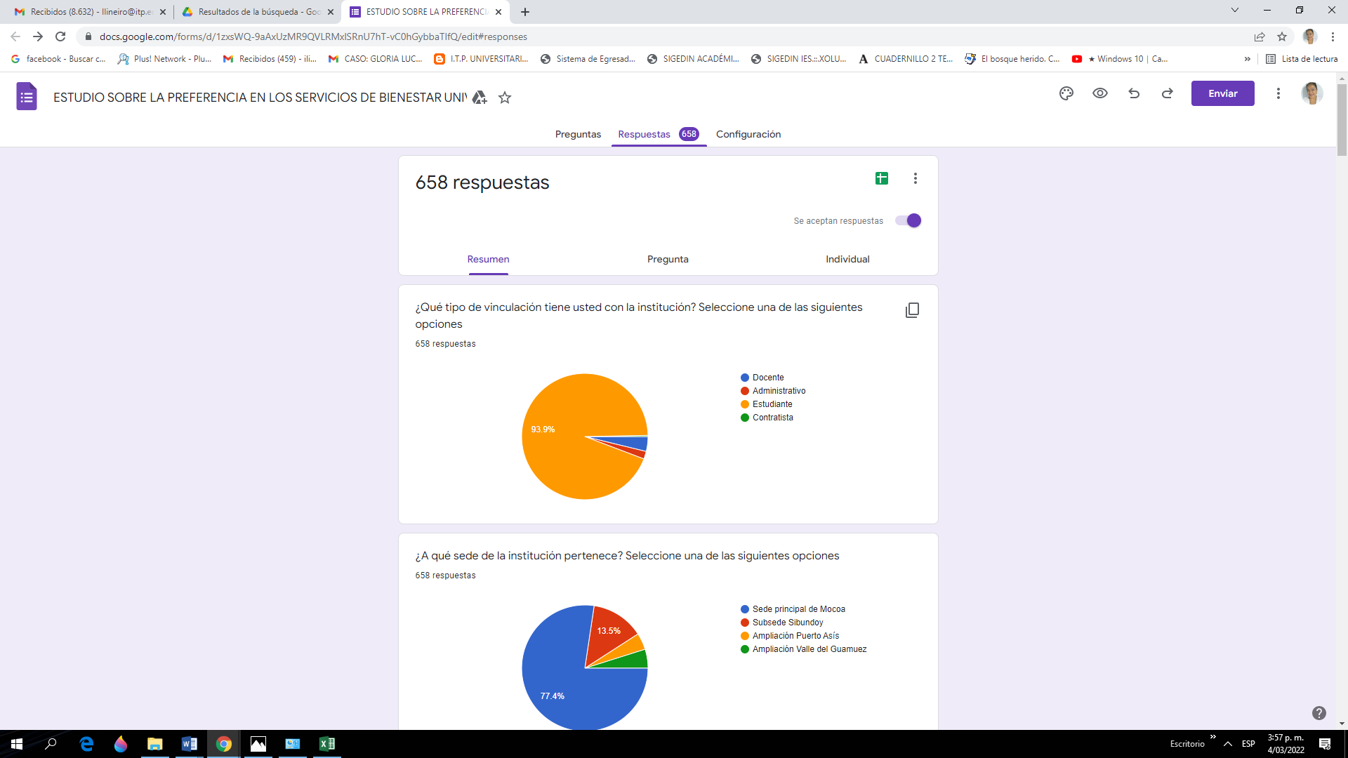

El 93.9% de los usuarios que contestaron la encuesta fueron los estudiantes, seguido de los docentes y administrativos para un total de 638 respuestas.

## 

## **4.2 Pregunta 2: ¿A qué sede de la institución pertenece? Seleccione una de las** siguientes opciones

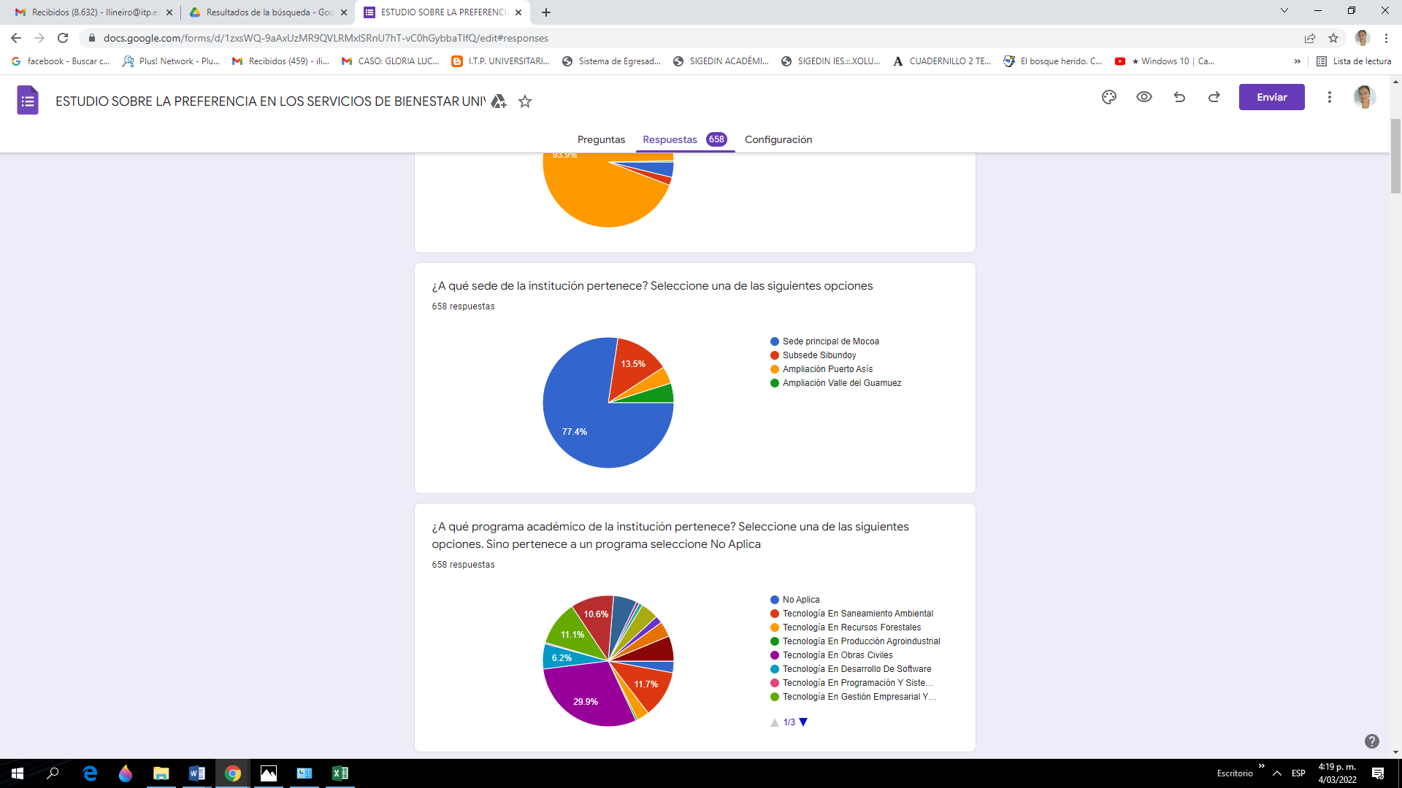

El 77.4% de los usuarios que contestaron la encuesta fueron los estudiantes de la sede de Mocoa, seguidos por la sede Sibundoy en un 13% y las ampliaciones de Puerto Asís Y Valle Del Guamuez. Se resalta el interés de los estudiantes por participar en este estudio y aportar al mejoramiento continuo de la dependencia de Bienestar.

## 

## 4.3 Pregunta 3: ¿A qué programa académico de la institución pertenece? Seleccione una de las siguientes opciones. Sino pertenece a un programa seleccione.

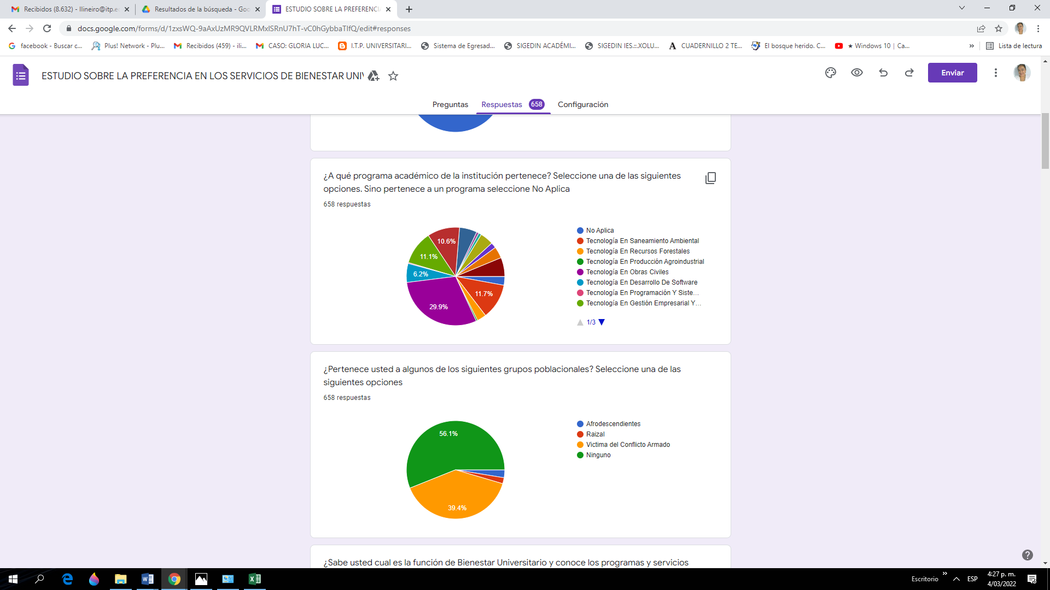

Los programas académicos que participaron en la encuesta los más representativos es el programa de Obras civiles, el programa de Tecnología En Obras Civiles (29.9%), el programa de Tecnología En Saneamiento (11.7%) y el programa de Tecnología En Gestión Empresarial y de la Innovación (11.1%) seguidos de las participaciones de los programas de: Tecnología En Gestión Contable (10.6%), Tecnología En Desarrollo De Software (6.2%), Ingeniería Ambiental (5.8%), Ingeniería Civil (4.4%), Administración de empresas (3.8%), Tecnología En Recursos Forestales (3.0%), se nota la ausencia del programa de Ingeniera de Sistemas , de Ingeniera Foresta, Contaduria Publica ciclo profesional

## 

## 4.4 Pregunta 4: ¿Pertenece usted a algunos de los siguientes grupos poblacionales? Seleccione una de las siguientes opciones.

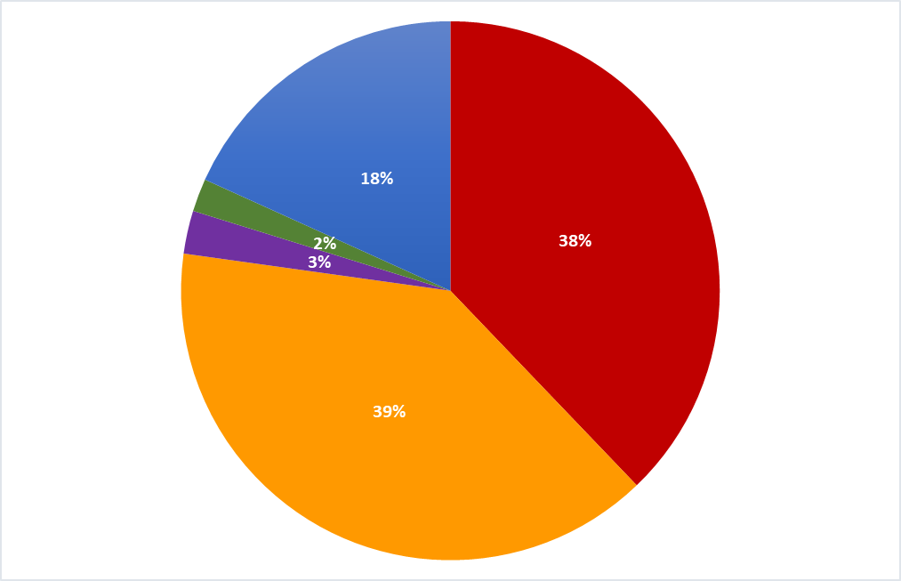

De los usuarios que contestaron la encuesta 249 correspondientes 38% contestaron que no pertenecen ningun grupo poblacional, 259 correspondientes 39% pertenecen a la poblacion victima del conflicto armado, 120 correspondientes 18% pertenecen a la poblacion indigena y 30 usuarios correpondiente al 5% pertenecen a la poblacion Afrodecenciate y raizal.

Al realizar una revision de las bases de datos de SIGEDIN, encontramos que en el Instituto Tecnologico del Putumayo prevalece la porblacion Victima del Conflicto armado seguida por estusints de la oblacion indigena, este hallazgo nos permite desarrolllar los procesos de Bienestar con enfoque diferencial y accion sin daño.

## 

## 4.5 Pregunta 5: ¿Sabe usted cual es la función de Bienestar Universitario y conoce los programas y servicios que ofrece?

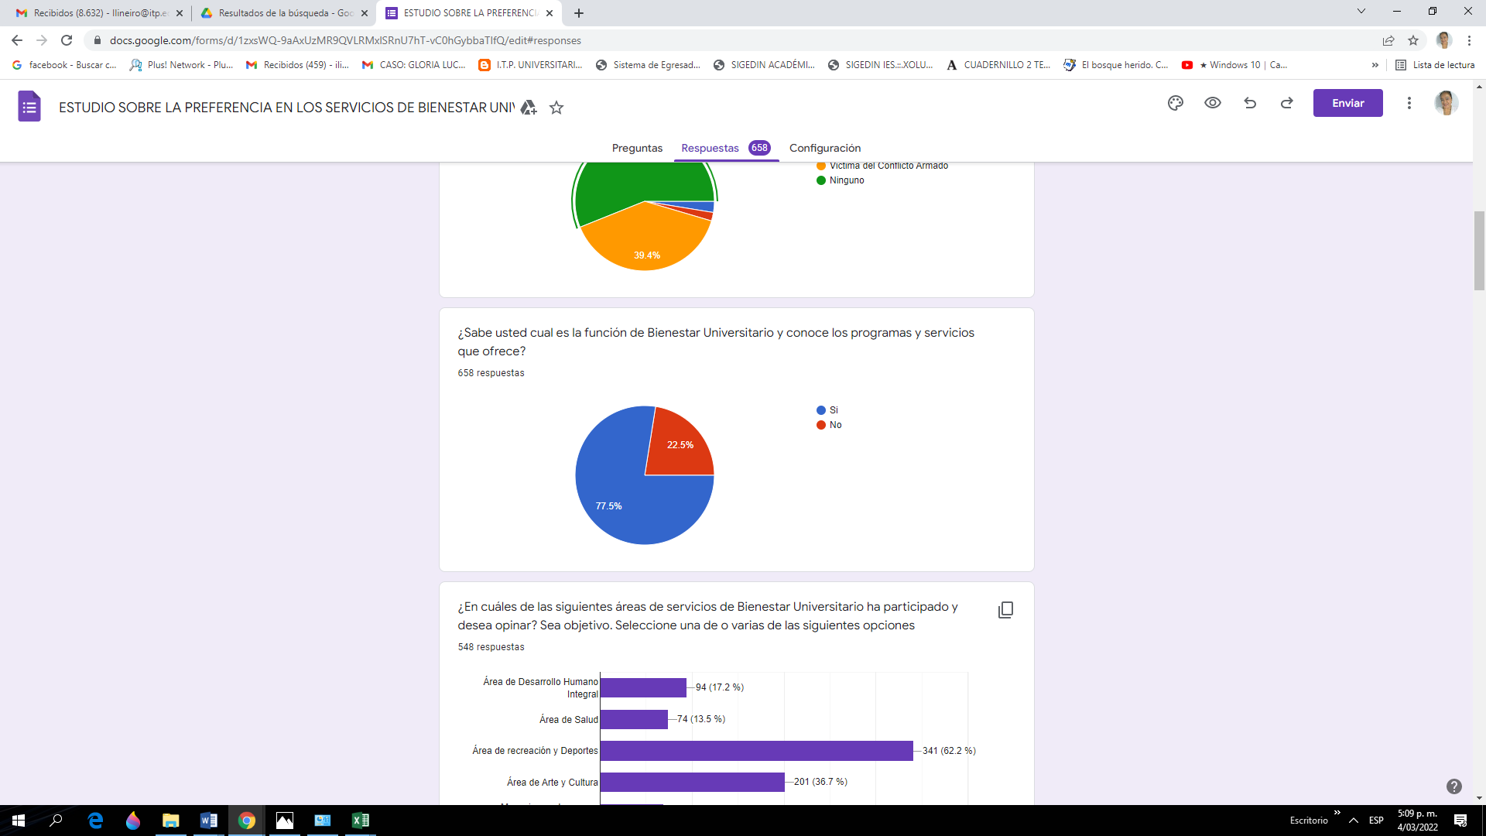

De los usuarios que contestaron la encuesta 510 correspondientes 77.5% respondieron que si conocen las funciones de Bienestar Universitario y los servicios que oferta. Con la Cuarentenaa raiz de la Pandemia Mudial, los medios de informacion virtuales sobre todo en el año 2020 tomaron gran importancia para todos los procesos que se desarrollan en la institution, en eses sentido Bienestar Universitario inscursinó en la prestacion del servioc de manera remota lo que permitó llegar a todos los estudiantes matriculados en la institución a traves de diferentes medios: Moodle, meet , tams, wathssap, correo electronico, facebook entre otros , lo que favorecion el conocimineto del quehacer de Bienestar Universitario.

## 

## 4.6 Pregunta 6: ¿En cuáles de las siguientes áreas de servicios de Bienestar Universitario ha participado y desea opinar? Sea objetivo. Seleccione una de o varias de las siguientes opciones

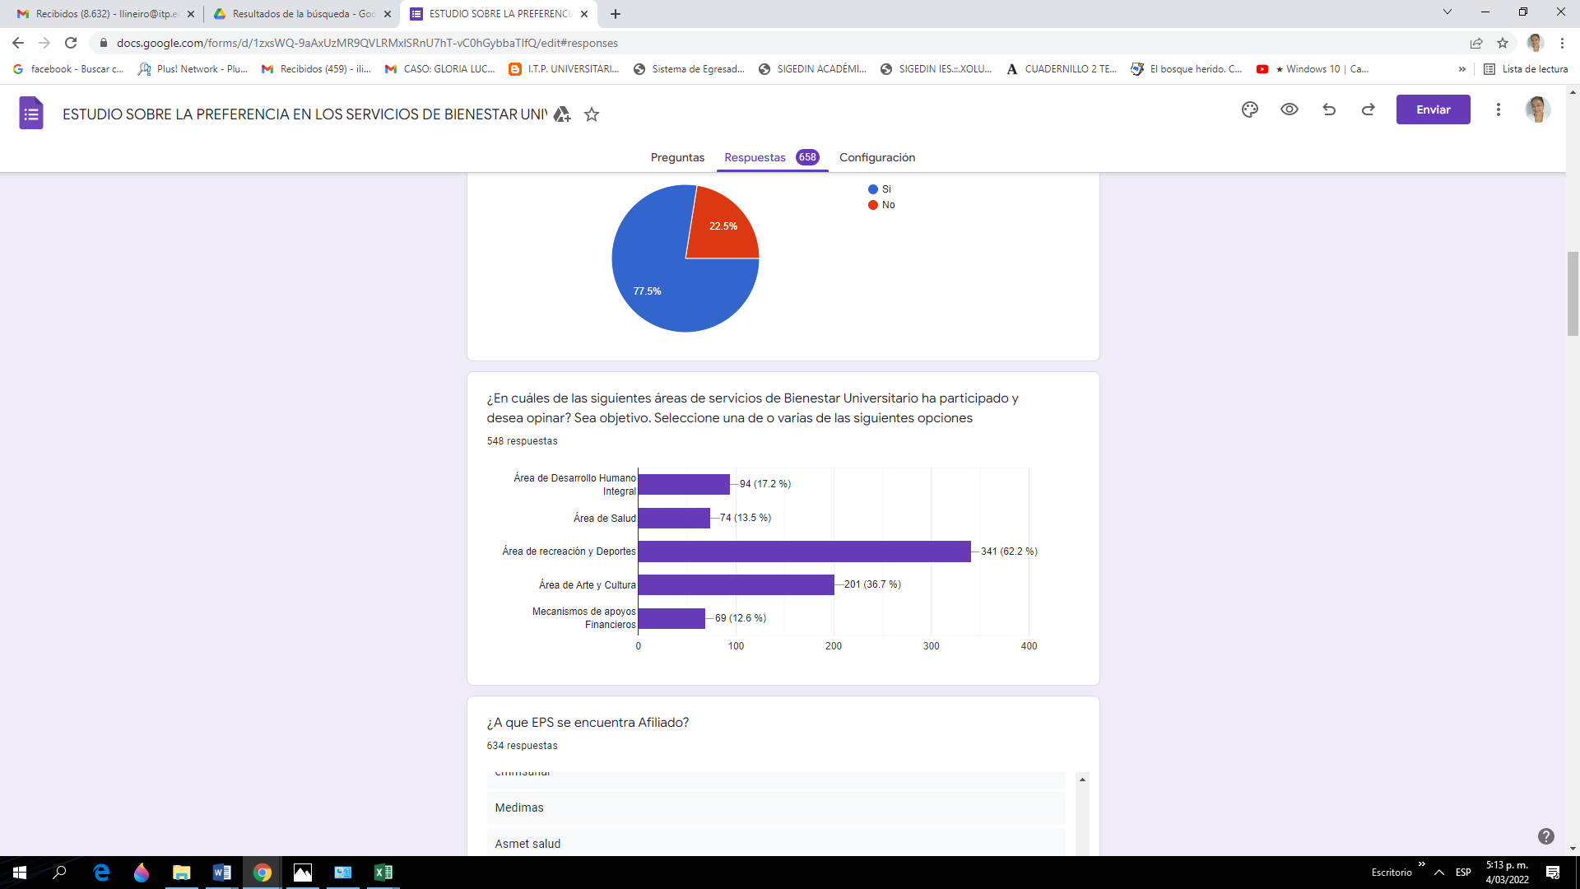

De los 548 usuarios que contestaron la encuesta encontramos que 341 usuarios correspondiente al 62.2% refieren que han participado en las actividades deportivas, seguidas por 201 usuarios correspondiente al 36.7% participan en actividades de Arte y Cultura. 94 usuarios correspondientes al 17.2% en actividades de desarrollo humano, 74 (13.5%) participaron en actividades de salud y por ultimo 69 usuarios (12.6 %) en actividad de mecanismos de apoyo financiero. Lo anterior significa que la preferencia de los usuarios de los servicios se encuentra en las áreas de recreación y deportes y de Arte y Cultura.

## 4.7 Pregunta 7: Identifique su Estrato Social

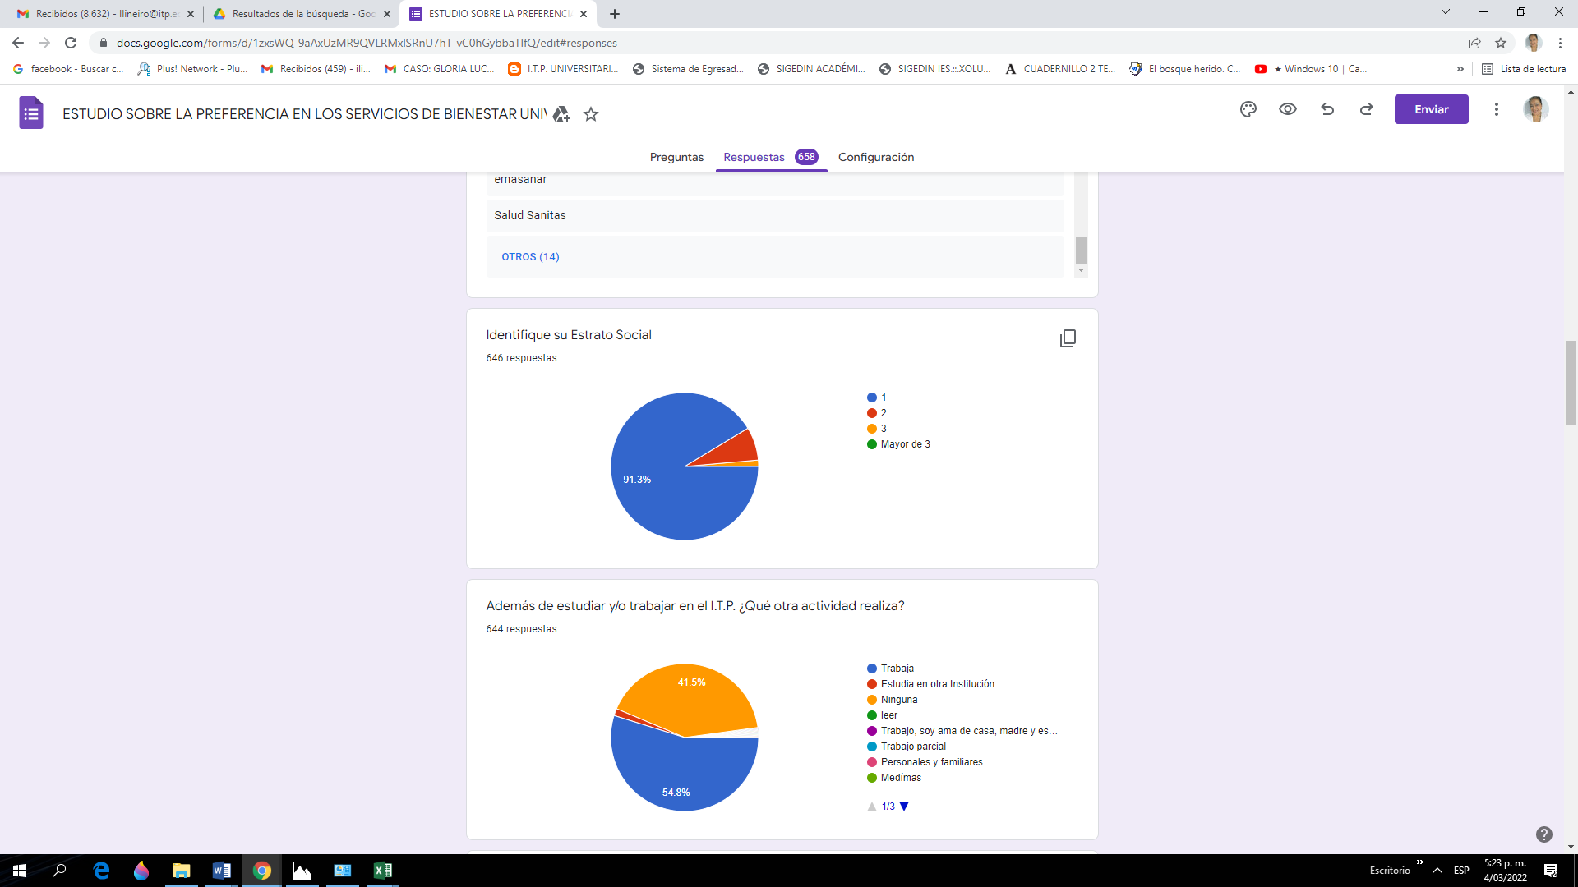

A esta pregunta que contestaron 646 usuarios ente los cuales 590 establecieron que son estrato 1, para un 91.3%, 47 usuarios responden que pertenecen al estrato 2 para un 7.3%y 9 usuarios para el 1.4% nos dijeron que pertenecen a un estrato mayor a 3.

La estratificación socioeconómica se ha utilizado como herramienta de focalización de la población vulnerable de la institución, ésta clasifica los inmuebles residenciales con el fin de definir un sistema tarifario, por estratos, para el cobro de servicios educativos. Sin embargo en la actualidad con los apoyos del estado de Generación E, jóvenes en acción y Fondo solidario para la educación , antes matricula cero, esta estratificación nos permite conocer y verificar el estrato que prevalece en los estudiantes , haciendo una revisión de la base de datos encontramos que prevalece en su mayoría el estrato uno y dos, los que significa que el 99% de la población estudiantil bien siendo beneficiada por los apoyos para el acceso, permanencia y graduación que ofrece el estado Colombiano.

De acuerdo con la metodología diseñada por el DNP, en Putumayo los inmuebles se clasifican en estratos; el estrato más bajo es 1 y el más alto es 3*.*

## 

## 4.8 Pregunta 8: Además de estudiar y/o trabajar en el I.T.P. ¿Qué otra actividad realiza?



644 usuarios de los servicios de Bienestar Universitario respondieron esta pregunta de los cuales 356- 54.8% manifestaron que trabajan, 267 – 41.5% no realizan ninguna actividad además de estudiar y trabajar y los 24 restantes para un4.6% hacen otras actividades como adelantar estudios en otras instituciones de aprovechamiento del tiempo libre como leer, hacer deportes y labores personales y familiares entre otras.

## 

## 4.9 Pregunta 9: Señale las principales dificultades que usted tiene para participar y utilizar los servicios de Bienestar Universitario.

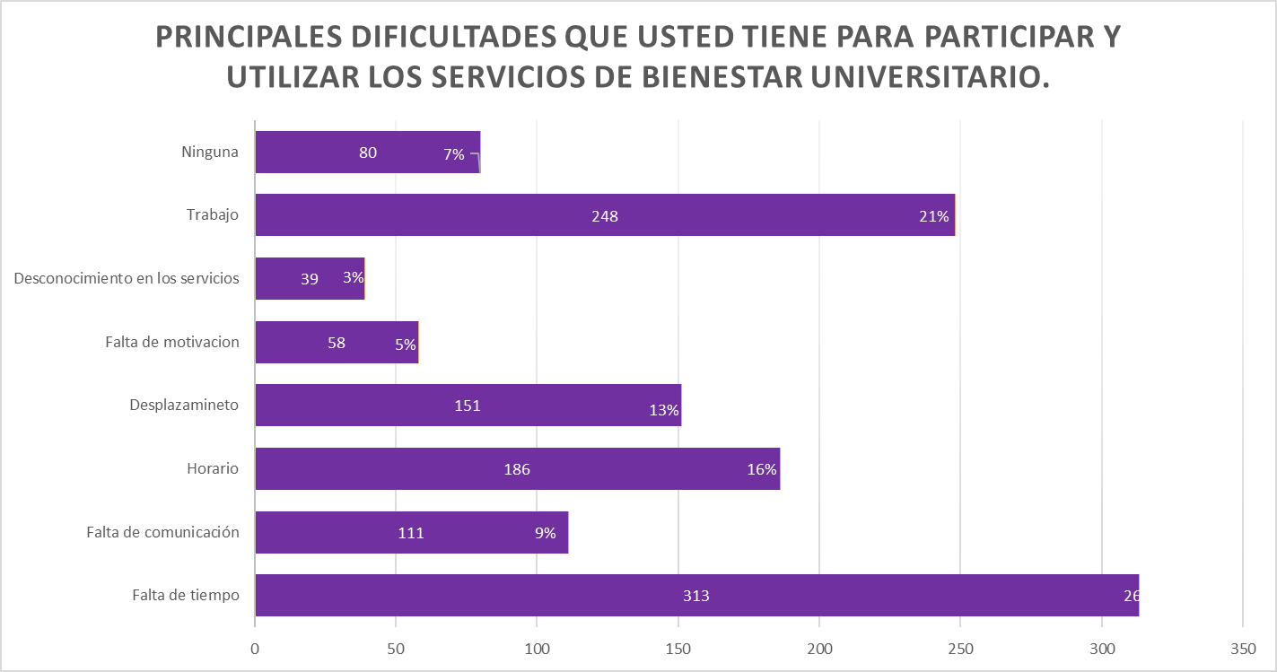

Contestaron esta pregunta **658 usuarios,** la mayoría de los encuestados señalan que no asisten a las actividades por las siguientes dificultades: 26% falta de tiempo, 28.3 % los horarios de las actividades,22.9%, por el trabajo y el 21 % por desconocimiento, no tienen recursos para el desplazamiento y el 13 %, por el horario de las actividades el 16%, falta de conminación 9% y los demás por falta de motivación. Estas respuestas no permiten buscar otras estrategias para llegar a los estudiantes que por diferentes situaciones no pueden acceder a los servicios. También hay que considerar la anterior pregunta donde manifiestan que en su mayoría trabajan lo que dificulta aún más su participación ya que en su mayoría las actividades de Bienestar son extracurriculares y se deben realizar en contra jornada.

## 

## 4.10 Pregunta 10: De los servicios que presta la oficina de Bienestar Universitario ¿A cuáles ha accedido?

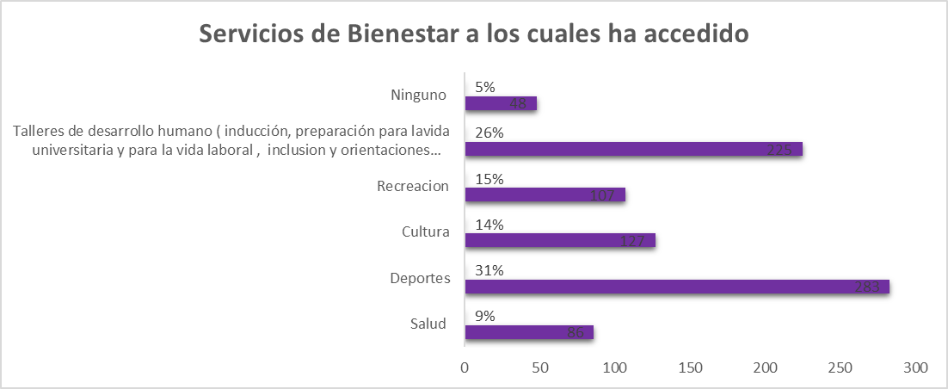

Sobre la preferencia en los servicios refieren en primera instancia las actividades deportivas un 31 %, seguido de recreación 15 %, cultura 14%, desarrollo humano y salud 26% salud 9% y un 5% de estudiantes que no prefieren ningún servicio. De los 658 usuarios encuestados el 54.1% manifiestan que el servicio es bueno, el 20.1% que es excelente, 18.8% que es regular y el 7% es malo.

Encontramos que de las diferentes actividades ofertadas en los ejes estratégicos los estudiantes los estudiantes prefieren el área de recreación y deportes lógicamente que teniendo en cuenta que la población es en su mayoría joven les apetece más las actividades deportivas seguidas de las actividades de permeancia y graduación estudiantil como talleres, la inducción que les permite afianzar sus competencias del ser humano lo que les permite tener mejores relaciones interpersonales, adaptarse e integrarse en sus grupos, adquirir competencias para mejorar sus competencias academias entre otros.

## 4.11 Pregunta 11: El servicio que bienestar Universitario que se viene ofreciendo hasta el momento es:658

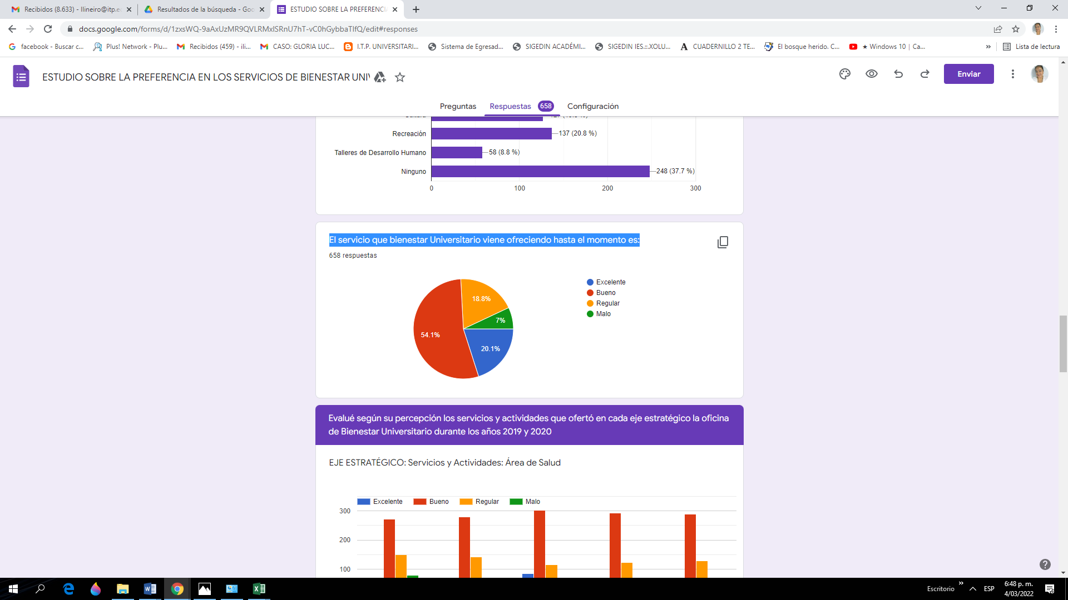

De los 658 usuarios encuestados 356 manifiestan que el servicio en Bienestar Universitario es bueno, 132 que es excelente, 124 que es regular y 46 que es malo.

En ocasión a que durante los años 2019 y 2020 se tuvo suficiente personal en Bienestar Universitario, permito establecer un profesional para atender cada eje estratégico, esto aumenta la eficiencia en la prestación de los servicios.

## 

## **4.12 Pregunta 12: Evalué según su percepción los servicios y actividades que ofertó en cada eje estratégico la oficina** de Bienestar Universitario durante los años 2019 y 2020

EJE ESTRATÉGICO: Servicios y Actividades: Área de Salud

|  |  |  |  |  |  |
| --- | --- | --- | --- | --- | --- |
| Servicios de salud | E | B | R | M | RESPUESTAS |
| Servicio Odontológico | 37 | 272 | 150 | 80 | 539 |
| Servicio Médico | 40 | 280 | 143 | 70 | 533 |
| Orientación Psicológica Individual Estudiantes | 85 | 301 | 116 | 52 | 554 |
| Orientación Psicológica Individual Empleado | 58 | 292 | 123 | 51 | 524 |
| Examen Previo | 59 | 289 | 129 | 50 | 527 |
| Talleres de manejo de estrés y relajación | 60 | 289 | 124 | 58 | 531 |
| Tardes Deportivas Y Jornadas Deportivas (Docentes , Administrativos y estudiantes) | 106 | 332 | 97 | 43 | 578 |
| Jornadas de vacunación | 104 | 332 | 67 | 31 | 534 |
| Jornada de Portabilidad | 72 | 283 | 127 | 44 | 526 |
| Estilos de vida saludables rumbaterapia | 102 | 293 | 94 | 54 | 543 |
| Pausas Activas | 69 | 278 | 128 | 67 | 542 |

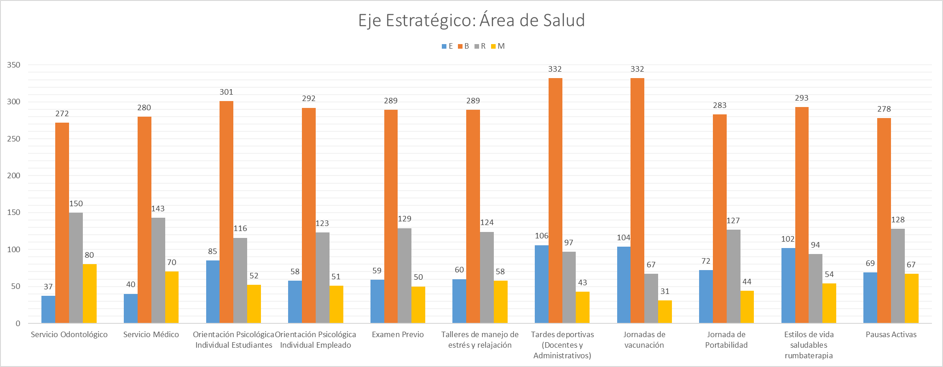

## 4.13 Pregunta 13: Evalué según su percepción los servicios y actividades que ofertó en cada eje estratégico la oficina de Bienestar Universitario durante los años 2019 y 2020- Eje Estratégico: Servicios Y Actividades: Área De Salud- El servico de Odontologia

El servico de Odontologia se presta a traves de contrato de prestacion de servicios en un onsultorio privado Oips, los estusintes tienen dercho a 2 bonos mensulaes para acesder a este servcio y estanexcentos de pago de cuotas moderadoras, a traves de los años se ha observado la preferencia en este servicio. El 57% considera que fue bueno y excelente el servicio prestado, el 43% estan entre regular y Malo.

En general los estudiantes , docentes y adminstrativos que participaron en la encuesta consideran que los servicios de salud que se prestan son buenos.

## 

## 4.14 Pregunta 14: Evalué según su percepción los servicios y actividades que ofertó en cada eje estratégico la oficina de Bienestar Universitario durante los años 2019 y 2020- Eje Estratégico: Servicios Y Actividades: Área De Salud- El servicio Médico

El servicio Médico solo se presta para estudiantes, este servicio está enfocado a brindar la atención de urgencias para los estudiantes que tienen alta vulnerabilidad económica, es de manera voluntaria y los estudiantes deciden si acceden o no a este servicio que se les brinda desde el área de Bienestar y se contrata un consultorio privado o IPS, para la prestación del servicio. De los encuestados el 60% considera que el servicio fue bueno y el 40% malo

## 

## 4.15 Pregunta 15: **Evalué según su percepción los servicios y actividades que ofertó en cada eje estratégico la oficina de Bienestar Universitario durante los años 2019 y 2020-** Eje Estratégico: Servicios Y Actividades: Área De Salud- La orientación Psicológica Individual para estudiantes

De acuerdo a la encuesta el 69% de los usuarios que contestaron la encuestas respondieron que el servicio es Bueno y Excelente, La orientación Psicológica Individual estudiantes está enfocada a la atención primaria para par problemas de salud metal, donde los estudiantes y empleados reciben diferentes terapias de acuerdo a su necesidad

1.Orientación Psicológica Individual para Estudiantes

2.Consejería Académica - Orientación académica sobre crisis de carrera

3.Atención de Casos de Violencia sexual y de género.

4.Seguimiento Estudiantil

5.Terapia familiar y de pareja- Promoción del buen trato a nivel familiar y de pareja.

6.Atención de Casos de Conflictos interpersonales

7.Seguimiento Estudiantil y planes de Mejoramiento académicos.

8.Psicoterapia grupal

9.Psicoeducación en pautas de crianza y relaciones padres e hijos.

10.Proceso de duelo.

11.Manejo de estrés, ansiedad y depresión

12.Entrenamiento para superar la ansiedad en Casos Académicos.

13.Entrenamientos de pruebas psicotécnicas

## 

## 4.16 Pregunta 16: Evalué según su percepción los servicios y actividades que ofertó en cada eje estratégico la oficina de Bienestar Universitario durante los años 2019 y 2020- Eje Estratégico: Servicios Y Actividades: Área De Salud- Orientación Psicológica Individual Empleado

Los empleados consideran que este servicio es bueno el 56% y regular el 23% cabe anotar que para los empleados las acciones en las áreas de salud dirigida a los docentes y personal administrativo, deben orientarse a complementar los programas generales propios de la vinculación contractual. Consideración particular debe tener la atención de situaciones de emergencia y altos riesgo en las Sedes y ampliaciones.

1. Orientación Psicológica Individual Empleados.

2. Atención de Casos de Violencia sexual y de género.

5. Terapia familiar y de pareja- Promoción del buen trato a nivel familiar y de pareja.

6. Atención de Casos de Conflictos interpersonales

7. Psicoterapia grupal

8. Psicoeducación en pautas de crianza y relaciones padres e hijos.

9. Proceso de duelo.

10. Manejo de estrés, ansiedad y depresión

## 

## 4.17 Pregunta 17: Evalué según su percepción los servicios y actividades que ofertó en cada eje estratégico la oficina de Bienestar Universitario durante los años 2019 y 2020- Eje Estratégico: Servicios Y Actividades: Área De Salud- El examen previo

El examen previo está dirigido a las pruebas que se les realizan a los empleados para el ingreso al empleo público, la institución contrata una empresa prestadora de este servicio para realizar estos exámenes. Para el caso de los estudiantes el examen previo se refiere únicamente al examen médico que se le solicita al ingreso a primer semestre de la institución y los exámenes que el estudiante por padecer alguna enfermedad quiera de manera voluntaria anexar para que se tenga en cuenta su estado de salud. Los usuarios que contestaron esta pregunta consideran que 66% es bueno y excelente el servicio y el 34% regular y malo.

## 4.18 Pregunta 18: Evalué según su percepción los servicios y actividades que ofertó en cada eje estratégico la oficina de Bienestar Universitario durante los años 2019 y 2020- Eje Estratégico: Servicios Y Actividades: Área De Salud- Los talleres de Talleres de manejo de estrés y relajación

Los talleres de Talleres de manejo de estrés y relajación un servicio que se oferta a estudiantes y empleados bajo la temática de Talleres de prevención del estrés laboral para empleados y Prevención del estrés Universitario para estudiantes, el 66% de los usuarios consideraron que es bueno y excelente estos talleres, y el 33% regular y malo el 11%.

Estos resultados nos indican que en su gran mayoría los usuarios acceden a estos talleres tan importantes para prevenir los principales riesgos psicosociales a los que se encuentra expuestos los empleados y estudiantes que desencadenan estrés laboral y universitario por las diferentes situaciones que se les presentan en el trabajo y el estudio.

## 

## 4.19 Pregunta 19: Evalué según su percepción los servicios y actividades que ofertó en cada eje estratégico la oficina de Bienestar Universitario durante los años 2019 y 2020- Eje Estratégico: Servicios Y Actividades: Área De Salud- Las tardes deportivas para empleados (Docentes y Administrativos)

Las tardes deportivas para empleados (Docentes y Administrativos) es una estrategia del área de salud para generar espacios de hábitos y estilos de vida saludables, además de prevenir el estrés laboral y contribuir al bienestar de Empleados, este servicio tiene muchísima aceptación en la comunidad ya que un 76% evalúa el servicio como bueno y excelente, solo un 24% considera regular y malo, sin embargo, cada día estamos para mejorar los servicios.

## 

## 4.20 Pregunta 20: Evalué según su percepción los servicios y actividades que ofertó en cada eje estratégico la oficina de Bienestar Universitario durante los años 2019 y 2020- Eje Estratégico: Servicios Y Actividades: Área De Salud- La Jornadas de Vacunación

La Jornadas de Vacunación, estrategia que se viene desarrollando en el área de salud desde hace muchos años, en especial se vacunan a los estudiantes para prevenir enfermedades tropicales como la de la [Fiebre amarilla](https://www.hhs.gov/inmunizacion/enfermedades/fiebre-amarilla/index.html), porque se hacen trabajos de campo, para enfermedades respiratorias como la influenza y las de prevenir enfermedades cutáneas: [Sarampión](https://www.hhs.gov/inmunizacion/enfermedades/sarampion/index.html),   Viruela, Varicela y también la antitetánica.

Este servicio es muy favorecedor para los estudiantes por ello fue evaluado muy bien el 82% consideran bueno y excelente este servicio solo un 17 % de la población encuesta considera regular y malo. Este servicio se presta de manera voluntaria y se aplica el enfoque de acción sin daño, si afectar sus creencias y costumbres de las diferentes comunidades matriculados en el ITP.

## 

## 4.21 Pregunta 21: Evalué según su percepción los servicios y actividades que ofertó en cada eje estratégico la oficina de Bienestar Universitario durante los años 2019 y 2020- Eje Estratégico: Servicios Y Actividades: Área De Salud- La Jornada de portabilidad

La Jornada de portabilidad es una estrategia implementada desde el área de salud con el fin de permitir que los estudiantes que vienen de otros municipios tramiten con sus respectivas EPS, los permisos pertinentes para la atención en salud en el Municipio donde está radicado actualmente para adelantar sus estudios de pre grado. A este servicio lo evaluaron 526 de los cuales consideran el 68% que es bueno y excelente el 24% regular seguido del 8% que consideran que es malo.

El inconformismo de los estudiantes que evaluaron como regular y malo puede ser porque las EPS, se demoran en realizar el procedimiento para poder acceder a las citas.

Con la expedición del [Decreto 1683 de 2013](https://www.minsalud.gov.co/Normatividad/Decreto%201683%20de%202013.pdf), el Gobierno Nacional le ordena a la Entidades Promotoras de Salud (EPS) garantizar a sus afiliados el acceso a los servicios de salud en una Institución Prestadora de Servicios de Salud –IPS primaria en un municipio diferente a aquél donde se encuentra afiliado, en ejercicio de la portabilidad.

“Cuando un afiliado cambie su sitio de residencia de manera ocasional, temporal o permanente, por razones de estudio, laborales o de otra índole, la EPS deberá garantizarles el acceso a los servicios básicos de salud. Así estamos dando respuestas a los colombianos”,

Las EPS deberán garantizar la portabilidad a sus afiliados a través de sus redes de atención o mediante acuerdos específicos con IPS o EPS en aquellos lugares donde no operen ni cuenten con redes de prestación de servicios.

## 

## 4.22 Pregunta 22: Evalué según su percepción los servicios y actividades que ofertó en cada eje estratégico la oficina de Bienestar Universitario durante los años 2019 y 2020- Eje Estratégico: Servicios Y Actividades: Área De Salud- Actividades de Hábitos y estilos saludables

En cuanto a los servicios de actividades de Hábitos y estilos saludables, servicios que se prestan a docentes, estudiantes administrativos, los usuarios consideran que el servicio es muy bueno y excelente para un 73%, solo el 27% considera que es regular y malo el servicio.

## 

## 4.23 Pregunta 23: Evalué según su percepción los servicios y actividades que ofertó en cada eje estratégico la oficina de Bienestar Universitario durante los años 2019 y 2020- Eje Estratégico: Servicios Y Actividades: Área De Salud- Las pausas activas

De los 542, usuarios que evaluaron las pausas activas fueron evaluadas como un servicio bueno para un 51%, Regular un 24% seguido de un 13% que considera que es excelente y por último el 12% manifiesta que es malo, hay que tener en cuenta que este servicio se presta a los empleados de la institución con más frecuencia que a los estudiantes.

## 4.24 Pregunta 24 Evalué según su percepción los servicios y actividades que ofertó en cada eje estratégico la oficina de Bienestar Universitario durante los años 2019 y 2020

EJE ESTRATÉGICO: Servicios y actividades: Área de desarrollo Humano

|  |  |  |  |  |  |
| --- | --- | --- | --- | --- | --- |
| Área de Desarrollo Humano | E | B | R | M | RESPUESTAS |
| Inducción a la vida Universitaria | 143 | 324 | 89 | 24 | 580 |
| Talleres de preparación para la vida Universitaria | 107 | 308 | 117 | 32 | 564 |
| Talleres de preparación para la inserción laboral | 85 | 295 | 123 | 44 | 547 |
| Actividades Pre pensionados | 70 | 300 | 125 | 43 | 538 |
| Seguimiento Y Acompañamiento Estudiantil | 207 | 308 | 52 | 16 | 583 |

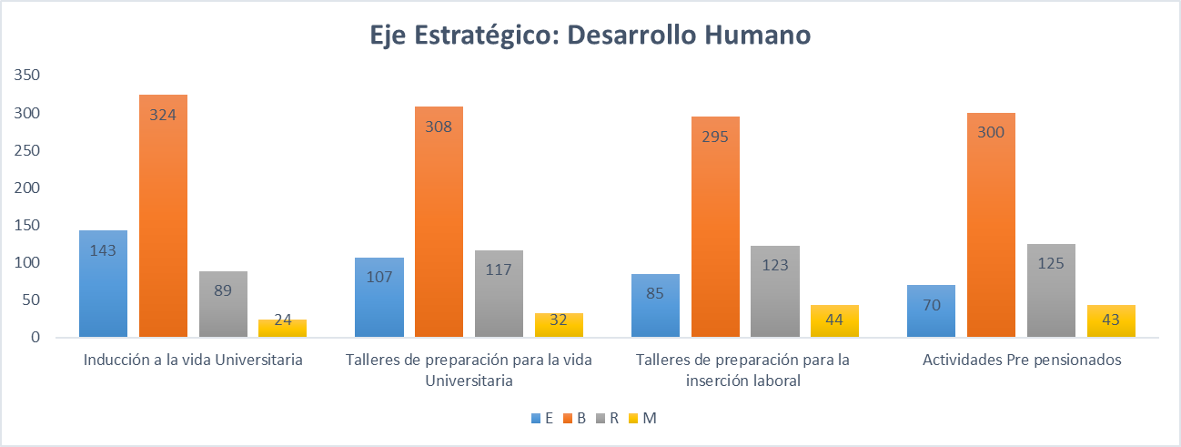

En el Área de desarrollo Humano se integran todas las **estrategias de permanencia y graduación estudiantil** las estrategias evaluadas para estos años 2019 y 2020 fueron la semana de Inducción, los talleres de Preparación para la Vida Universitaria, el Programa de Preparación para la Vida Laboral, según las gráficas los estudiantes consideran que son buenos los talleres y actividades que se imparten en cumplimento de estos programas , sin embargo hay un alto número de estudiantes que manifiesta que es regular y malo, a lo que se consideraran algunas estrategias de mejoramiento para empodera este eje estratégico de Bienestar.

## 

## 4.25 Pregunta 25: Evalué según su percepción los servicios y actividades que ofertó en cada eje estratégico la oficina de Bienestar Universitario durante los años 2019 y 2020 -Eje Estratégico: Servicios Y Actividades: Área De Desarrollo Humano- El programa de inducción a la vida Universitaria (PIVU)

**El programa de inducción a la vida Universitaria (PIVU)** es ofertado a los jóvenes que por primera vez ingresan al Instituto Tecnológico del Putumayo. Lleva 12 de tradición y consistente en ofrecer a los estudiantes nuevos, conocimientos básicos acerca de la filosofía e identidad institucional. También se orienta a los jóvenes en competencias básicas que les permite afrontar con mayor madurez los retos de la educación superior. Hay que decir que el programa se ha desarrollado sin el carácter de obligatoriedad, lo que ha generado el desconocimiento de las políticas organizacionales, de los servicios y valores de la institución.

La Inducción e la primera fase de un proceso para el estudiante que se extiende a lo largo de su permanencia en el Instituto Tecnológico, la cual debe asumir como una oportunidad, no sólo para conocer elementos reglamentarios básicos que regularán su vida académica, sino también, de conocer lo que cada estudiante trae (saberes, temores, expectativas, valores, habilidades y destrezas) y lo que la institución ofrece (misión, visión, objetivos, políticas, valores corporativos, filosofía, servicios, etc.). Preámbulo que permite empezar un proceso que se consolidará en estilos de vida interactivos democráticos, respetuosos de las diferencias.

De los 580 usuarios que contestaron la encuesta consideran que este servicio que se les presta desde el área de Bienestar en excelente y bueno con un 81% de participantes, el 19% consideran el servicio regular y malo.

## 

## 4.26 Pregunta 26: Evalué según su percepción los servicios y actividades que ofertó en cada eje estratégico la oficina de Bienestar Universitario durante los años 2019 y 2020 -Eje Estratégico: Servicios Y Actividades: Área De Desarrollo Humano- Talleres de preparación para la vida Universitaria

Talleres de preparación para la vida Universitaria, es una estrategia empoderada desde el área de desarrollo humano y está dentro del componente Nro. 5 de las estrategias implementadas por la institución para la permanencia y graduación estudiantil, este programa Genera estrategias que le permitan a la institución orientar al estudiante, desde el inicio de su programa académico, durante su proceso de formación y hasta la culminación exitosa del mismo en el fortalecimiento de competencias académicas para que pueda fortaleces su proceso de aprendizaje.

Se promoverán acciones de orientación, acompañamiento y orientación socio ocupacional y de apoyo que fomenten la permanencia y graduación de los jóvenes que ingresan al ITP desde una visión integral de formación, facilitando el ajuste de estos al medio universitario, mientras se fomenta la ética los valores humanos y una cultura del autocuidado, así como el crecimiento personal y académico, las actividades que se desarrollan son:

1. Desarrollo de habilidades personales
2. Talleres de fortalecimiento de proyecto de vida
3. Talleres de desarrollo emocional
4. Talleres de desarrollo social
5. Talleres de autocuidado y desarrollo moral
6. Fortalecimiento de destrezas académicas:
7. Talleres en hábitos y técnicas de estudio.
8. Orientación para el manejo y organización del tiempo.
9. Orientación motivacional frente al estudio y re significación del aprendizaje.
10. Como superar el miedo a hablar en público.

Según los encuestados consideran que este servicio es muy bueno para un 54%, el 19% excelente y 27% están entere regular y malo. A través de los años este programa se ha posicionado en la institución ya que los usuarios reconocen la importancia de estas actividades para su formación integral.

## 

## 4.27 Pregunta 27: Evalué según su percepción los servicios y actividades que ofertó en cada eje estratégico la oficina de Bienestar Universitario durante los años 2019 y 2020 -Eje Estratégico: Servicios Y Actividades: Área De Desarrollo Humano- Programa de preparación para la vida laboral

Con relación al programa de preparación para la vida laboral, que es un programa enfocado a preparar al estudiante para la inserción laboral, este programa está dirigido a los estudiantes de 6,8 y noveno semestre de todos los programas. Según los encuestados consideran que este servicio es muy bueno para un 54%, el 16% excelente y 30% están entre regular y malo. Estas actividades son las actividades necesarias para facilitar y preparar al estudiante próximo a egresar de la institución para afrontar de forma asertiva el proceso de ingreso a la vida laboral, a través del asesoramiento adecuado en la búsqueda y obtención de un empleo.

Los talleres orientados durante los años 2019 y 2020 para cumplir este propósito fueron:

Desarrollar talleres del programa de preparación para la vida laboral con los estudiantes de últimos semestres bajo las siguientes temáticas: Talleres: “desarrollo de carrera”, Talleres: “pruebas psicotécnicas”, Talleres: “competencias y habilidades en el mundo organizacional”.

Seminario: “proceso de selección de personal” y Talleres: “protocolo empresarial”. Durante el 2020 se realizaron de manera remota.

## 

## 4.28 Pregunta 28: Evalué según su percepción los servicios y actividades que ofertó en cada eje estratégico la oficina de Bienestar Universitario durante los años 2019 y 2020 -Eje Estratégico: Servicios Y Actividades: Área De Desarrollo Humano- Programa de pre pensionados

El programa de pre pensionados tiene como objetivo velar por el bienestar de las personas que se encuentran pronto a culminar su proceso laboral, dado a que está enfocado para los funcionarios públicos creando un objetivo de adaptación frente a nuevos comienzo como contextos sociales, nuevos proyectos de vida permitiendo seguir ocupando el ocio con actitudes y comportamientos positivos, buscando minimizar factores negativos, en el proceso de jubilación donde los colaboradores sigan emprendiendo procesos de una manera armónica y eficaz , e igualmente Mencionado la salud que es lo que prima en ellos para que no se

generen enfermedades frente a la culminación de sus deberes como profesionales.

Frente a este tema los usuarios que participaron en l encuesta consideran que este servicio dirigido a nuestros empleados es muy bueno.

## 

## 4.29 Pregunta 29 Evalué según su percepción los servicios y actividades que ofertó en cada eje estratégico la oficina de Bienestar Universitario durante los años 2019 y 2020 -Eje Estratégico: Servicios Y Actividades: Área De Desarrollo Humano- Seguimiento Y Acompañamiento Estudiantil.

Los usuarios de esta estrategia consideran que este servicio es bueno en un 53% t excelente el 35%, solo el 11% consideran que este servicio es regular y malo, en esta estrategia de Seguimiento y acompañamiento estudiantil se desarrollan las siguientes fases:

**Fase de Caracterización:** Caracterizar a toda la población estudiantil con el fin de identificar sus particularidades.

**Fase de detección:** cuyo objetivo es determinar a través de los sistemas de información académicos, indicadores que permitan identificar prontamente estudiantes en posible riesgo de deserción por bajo rendimiento académico y/o ausentismo, a fin de realizar acciones de acompañamiento tempranas con los estudiantes identificados según el requerimiento particular.

**Fase de monitoreo:** Los estudiantes detectados en la fase anterior como en riesgo son citados a consejería académica individual por el área de psicología, a fin de evaluar mediante entrevista los factores individuales asociados al bajo rendimiento, plantear acciones a seguir y compromisos de mejora con cada estudiante citado.

**Fase de seguimiento:** Se realiza dentro de cada corte académico posterior a la detección del riesgo, un seguimiento de los estudiantes identificados e intervenidos en el corte anterior a fin de corroborar su evolución y éxito. Este seguimiento se articula con las decanaturas de los programas.

**Fase de Acompañamiento Estudiantil:** Una vez se realiza el proceso de seguimiento estudiantil los equipos psicosociales articulados con los decanos de facultad desarrollan una serie de actividades de acompañamiento estudiantil para que los estudiantes superen sus dificultades y logren paras las unidades de deformación, encuentren su equilibrio emocional y pasen al siguiente curso.

Esta es una estrategia que busca encontrar los determinantes de la mortalidad académica y de la deserción para encontrar soluciones adecuada para incentivar la permanencia del estudiante en el programa.

## 4.30 Pregunta 30: Evalué según su percepción los servicios y actividades que ofertó en cada eje estratégico la oficina de Bienestar Universitario durante los años 2019 y 2020 -Eje Estratégico: Eje Estratégico: Servicios Y Actividades: Área De Arte Y Cultura

|  |  |  |  |  |  |
| --- | --- | --- | --- | --- | --- |
| Área de Arte y Cultura | E | B | R | M | RESPUESTAS |
| Concurso de danzas diferentes Modalidades | 167 | 291 | 85 | 30 | 573 |
| Grupos artísticos y culturales (teatro, danza, cor | 126 | 305 | 97 | 33 | 561 |
| Concurso de comparsas | 131 | 279 | 108 | 44 | 562 |
| Reinado de la simpatía | 174 | 287 | 84 | 25 | 570 |
| Concurso de Música y/o de la canción | 139 | 294 | 96 | 34 | 563 |
| Talleres de Formación Artística en Artes, Danzas, Música y guitarra. | 129 | 292 | 98 | 40 | 559 |
| Conmemoración Día del Estudiante | 128 | 289 | 112 | 36 | 565 |
| Conmemoración Día del Idioma | 101 | 296 | 119 | 40 | 556 |
| Ferias: Aniversarios, feria de la tecnología y la ciencia, Encuentros Culturales | 133 | 321 | 84 | 28 | 566 |
| Talleres de artes plásticas (pintura, origami, etc.) | 99 | 297 | 116 | 39 | 551 |
| Jornadas de Formación Dancística Empleados | 102 | 279 | 116 | 38 | 535 |

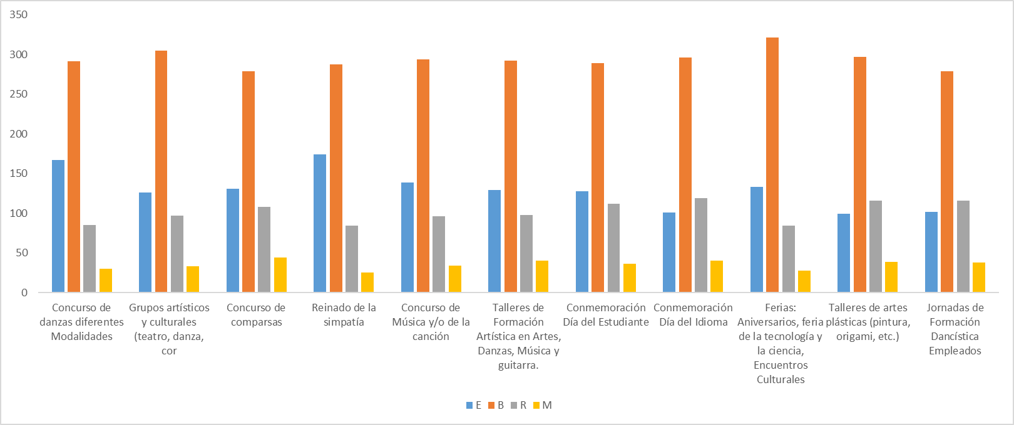

En cuanto a los servicios de Arte y Cultura los estudiantes evaluaron en su mayoría como buenos y excelentes, los servicios evaluados fueron: Concurso de danzas diferentes Modalidades, Grupos artísticos y culturales (teatro, danza, música), Concurso de comparsas, Reinado de la simpatía, Concurso de Música y/o de la canción, Talleres de Formación Artística en Artes, Danzas, Música y guitarra, Conmemoración Día del Estudiante, Conmemoración Día del Idioma, Ferias: Aniversarios, feria de la tecnología y la ciencia, Encuentros Culturales, Talleres de artes plásticas (pintura, origami, etc.), Jornadas de Formación Dancística Empleados

## 

## 4.31 Pregunta 31: Evalué según su percepción los servicios y actividades que ofertó en cada eje estratégico la oficina de Bienestar Universitario durante los años 2019 y 2020 -Eje Estratégico: Eje Estratégico: Servicios Y Actividades: Área De Arte Y Cultura- Concurso de dazas

Para el Concurso de dazas los usuarios de este servicio consideran que es Excelente para un 51%, el 29% que es bueno y el 20% están entre regular y Malo

El Concurso de dazas se realiza con el fin de Promover la tradición por medio de la danza fomentando los valores en el desarrollo de la sensibilidad artística y el criterio estético consolidando en jóvenes que le aporten a la comunidad, se realiza anualmente en una Modalidad diferete: Folclorica, Moderna e investigativa , este es un evento de mucha participacion y que además genera integracion en la comunidad educactiva.

## 

## 4.32 Pregunta 32: Evalué según su percepción los servicios y actividades que ofertó en cada eje estratégico la oficina de Bienestar Universitario durante los años 2019 y 2020 -Eje Estratégico: Eje Estratégico: Servicios Y Actividades: Área De Arte Y Cultura- Los Grupos artísticos y culturales (teatro, danza, música, guitarra y teatro).

Los Grupos artísticos y culturales (teatro, danza, música, guitarra y teatro), son los encargados de representar a la institución en eventos institucionales, locales, regionales y nacionales cuando hay la oportunidad y se cuenta con los recursos. Según los encuestados el 54% respondieron que es bueno este servicio seguido del 23% que es excelentes y el 23% entre regular y malo. Es importante estos resultados porque se considera que un alto porcentaje les gusta y prefieren estos servicios, que nos ayuda a motivar aún más la participación en estos eventos.

## 

## 4.33 Pregunta 33: Evalué según su percepción los servicios y actividades que ofertó en cada eje estratégico la oficina de Bienestar Universitario durante los años 2019 y 2020 -Eje Estratégico: Eje Estratégico: Servicios Y Actividades: Área De Arte Y Cultura- concurso de comparsas.

El concurso de coparsas es un evento tradicional en el instituto tecnologico del putumayo, anualmente reune a mas de 700 estudiantes en escena desarrollando una coreografia tipo baile callejero, que se desarrolla por las principames calles de Mocoa y que se ha posicionado como un evento muy importante para la comundad del Municipio de Mocoa. Según los encuestados el 73% considera este servicio como bueno y excelente y un 27% entre regular y malo, este eventoes muy importante para como rescate de los valores artistico y culturales de la region.

## 

## 4.34 Pregunta 34: Evalué según su percepción los servicios y actividades que ofertó en cada eje estratégico la oficina de Bienestar Universitario durante los años 2019 y 2020 -Eje Estratégico: Eje Estratégico: Servicios Y Actividades: Área De Arte Y Cultura- Reinado de la simpatía.

El Reinado de la simpatia evento que se realiza en el Marco de la Semana Universitaria con el fin de motivar al estudiantado a participar a de los eventos culturales y deportivos que se realizan durante una semana, este evento ha tenido impacto en la comunidad institucional y en general en la comunidad del Municipio de Mocoa donde queda ubicada la Institucion , además se realiza tambien en la sede de sibundoy.

En los resultados de esta encuanta podemos ver que el 50% de los que participaropn en la encuanta onsideran que este eveno es bueno y el 31% excelente, este evento es netamente cultural y convoca la participacion de toda la comunida educativa: estudiantes, docentes, egresados, administrativos, padres de familia y comunidad en general.

## 

## 4.35 Pregunta 35: Evalué según su percepción los servicios y actividades que ofertó en cada eje estratégico la oficina de Bienestar Universitario durante los años 2019 y 2020 -Eje Estratégico: Eje Estratégico: Servicios Y Actividades: Área De Arte Y Cultura- Concurso de Música y/o de la canción.

El Concurso de Música y/o de la canción evento que se realiza en el Marco de la Semana Universitaria con el fin de incentivar las habilidades para el cantoy la musica, teniendo en cuanta que en el instituto Tecnologico del Putumayo tenemos matriculados excelentes cantautories y músicos, esta actividad en la sede de sibundoy, los encuestados cosideran que el 52% es bueno este evento y el 25% que es excelente, de este evento han salido estudiantes con grupos musicales y solistas que hoy además de su profesión se dedican a este arte.

## 

## **4.36 Pregunta 36: Evalué según su percepción los servicios y actividades que ofertó en cada eje estratégico la oficina de Bienestar Universitario durante los años 2019 y 2020 -Eje Estratégico: Eje Estratégico: Servicios Y Actividades: Área De Arte Y Cultura- Talleres de Formación Artística en Artes, Danzas, Música y guitarra**.

Los Talleres de Formación Artística en Artes, Danzas, Música y guitarra, es una estrategia de aprovechamiento del tiemo libre se desarrolla con los grupos institucionales de Musica, danzas , teatro y artes, donde los estudiantes reciben de un profesional idóneo la orientacion para fortalecer sus habilidades en estas modalidades artisiticas. Ademas estos grupos artisitcos son los que representan a la institucin en eventos locales, nacionales y regionales.

Los partiipantes de esta encuanta consideran que esta estrategia es Buena en un 52% , el 23% excelente por lo que es iportante continuar con estas actividades.

## 

## 4.37 Pregunta 37: Evalué según su percepción los servicios y actividades que ofertó en cada eje estratégico la oficina de Bienestar Universitario durante los años 2019 y 2020 -Eje Estratégico: Eje Estratégico: Servicios Y Actividades: Área De Arte Y Cultura- Conmemoración Día del Estudiante

La Conmemoracion del Día del Estudiante es un evento que tiene una trayectoria de 12 años en la institucion, se realiza con el objetivo de incentivar al estudiante como la razón de ser de la institución y además se permite la integración de toda la comunidad educativa en un evento de carcter social, lúdico y recreativo. Los partiipantes de esta encuesnta consideran que esta estrategia es Buena en un 51% , el 23% excelente y el 26% entre regular y malo por lo que es importante continuar con estas actividades ya que en su mayoria expresaron su aceptabilidad a este evento.

## 

## 4.38 Pregunta 38: Evalué según su percepción los servicios y actividades que ofertó en cada eje estratégico la oficina de Bienestar Universitario durante los años 2019 y 2020 -Eje Estratégico: Eje Estratégico: Servicios Y Actividades: Área De Arte Y Cultura- Conmemoración Día del Idioma.

La Conmemoracion del Día idioma es un evento que se realiza en articulacion con Biblioteca, durante este evento se realizan consuros de cuento, poesia, trovas, jornadas de docaion de librows entre otras actividades con el objetivo de incentivar la lectura la escritura y el gusto por los libros. Los partiipantes de esta encuesnta consideran que esta estrategia es Buena en un 53% , el 22% regurar y el 18% excelente lo que es importante continuar con estas actividades ya que en su mayoria el 71% expresaron su aceptabilidad a este evento.

## 

## 4.39 Pregunta 39: Evalué según su percepción los servicios y actividades que ofertó en cada eje estratégico la oficina de Bienestar Universitario durante los años 2019 y 2020 -Eje Estratégico: Eje Estratégico: Servicios Y Actividades: Área De Arte Y Cultura- Ferias: Aniversarios, feria de la tecnología y la ciencia, Encuentros Culturales

Las Ferias: Aniversarios, feria de la tecnología y la ciencia, Encuentros Culturales, según los encuestados consideran que son buenas con el 57% y el 23% que son excelentes, esto nos indica que existe la preferencia por estos eventos entre la comunidad educativa. Los eventos de este tipo más desatacados son la feria de innovación tecnológica, empresarial y agroindustrial, el intercedes, y la semana universitaria que se realiza en ocasión de celebrar el aniversario de la institución. Estos eventos se realizan en las sedes de Mocoa y Sibundoy.

## 

## 4.40 Pregunta 40: Evalué según su percepción los servicios y actividades que ofertó en cada eje estratégico la oficina de Bienestar Universitario durante los años 2019 y 2020 -Eje Estratégico: Eje Estratégico: Servicios Y Actividades: Área De Arte Y Cultura- Talleres de artes plásticas (pintura, origami, etc.).

Los Talleres de artes plásticas (pintura, origami, etc.), se ofertan a los estudiantes y a los hijos de los empleados, como una estrategia de aprovechamiento del tiempo libre, los participantes en la encuesta consideraron que esta estrategia es buena en un 54% , regular el 21% y el 18% es excelentes, según los datos anteriormente mencionados estas actividades tiene la preferencia de su mayoría.

## 

## 4.41 Pregunta 41: Evalué según su percepción los servicios y actividades que ofertó en cada eje estratégico la oficina de Bienestar Universitario durante los años 2019 y 2020 -Eje Estratégico: Eje Estratégico: Servicios Y Actividades: Área De Arte Y Cultura- Jornadas de Formación Dancística Empleados

Las Jornadas de Formación Dancística Empleados se realizan a solicitud de los empleados cuando van a participar de algun evento como la semana universitaria, dia del estudainte o a representar a la institución en algun evento local o nacional, segun los resultados existe la prefencia de este servicios ya que en un 71% encontraron que es bueno y excelente este servicio.

## 

## 4.42 Pregunta 42: Evalué según su percepción los servicios y actividades que ofertó en cada eje estratégico la oficina de Bienestar Universitario durante los años 2019 y 2020 -Eje Estratégico: Servicios y actividades: Recreación y Deportes

EJE ESTRATÉGICO: Servicios y actividades: Recreación y Deportes

|  |  |  |  |  |  |
| --- | --- | --- | --- | --- | --- |
| Área de Recreación y Deportes | E | B | R | M | RESPUESTAS |
| Campeonatos todas las Modalidades: Voleibol, tenis de Mesa, baloncesto, futbol de salón y atletismo. | 172 | 295 | 83 | 24 | 574 |
| Jornadas Lúdico Recreativas. | 121 | 301 | 110 | 29 | 561 |
| Selecciones Deportivas | 144 | 300 | 93 | 28 | 565 |
| Intersedes | 106 | 297 | 111 | 39 | 553 |
| Representación Deportiva. | 120 | 291 | 109 | 34 | 554 |
| Franjas deportivas todas las modalidades: Voleibol, tenis de Mesa, baloncesto, futbol de salón y atletismo. | 124 | 311 | 98 | 27 | 560 |
| Actividades que generan estilos de vida saludables “ Rumbaterapia” | 123 | 304 | 98 | 32 | 557 |
| Caminatas ecológicas y ambientales | 100 | 289 | 129 | 47 | 565 |
| Pausas Activas | 97 | 281 | 126 | 45 | 549 |
| Franjas Deportivas Empleados | 91 | 291 | 113 | 34 | 529 |
| Franjas Deportivas Estudiantes | 111 | 300 | 112 | 32 | 555 |

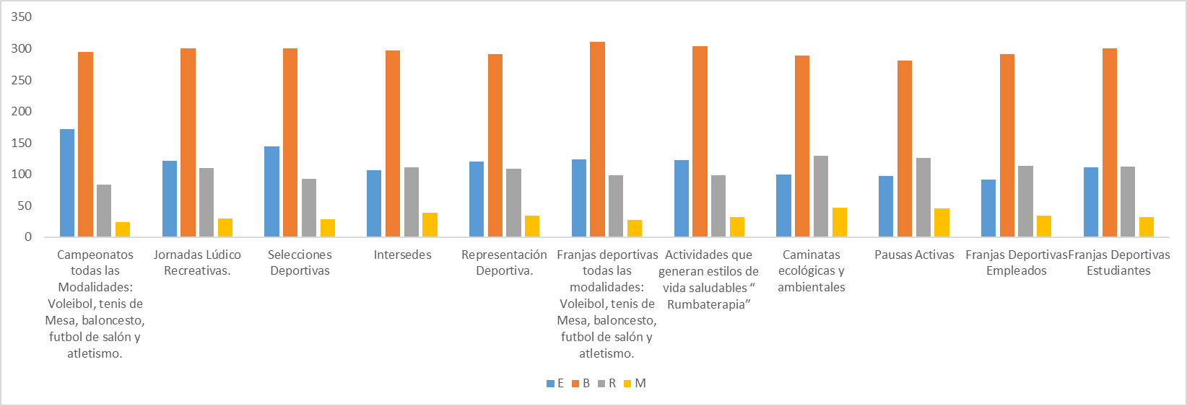

En cuanto a los servicios de Recreación y deportes, los estudiantes evaluaron en su mayoría como buenos y excelentes, los servicios evaluados fueron: Campeonatos todas las Modalidades: Voleibol, tenis de Mesa, baloncesto, futbol de salón y atletismo, Jornadas Lúdico Recreativas, Selecciones Deportivas, Intersedes, Representación Deportiva, Franjas deportivas todas las modalidades: Voleibol, tenis de Mesa, baloncesto, futbol de salón y atletismo, Actividades que generan estilos de vida saludables “ Rumba terapia”, Caminatas ecológicas y ambientales, Pausas Activas, Franjas Deportivas Empleados, Franjas Deportivas Estudiantes

## 

## 4.43 Pregunta 43: Evalué según su percepción los servicios y actividades que ofertó en cada eje estratégico la oficina de Bienestar Universitario durante los años 2019 y 2020 --Eje Estratégico: Servicios y actividades: Recreación y Deportes: - Campeonatos todas las Modalidades: Voleibol, tenis de Mesa, baloncesto, futbol de salón y atletismo

Para el Campeonatos todas las Modalidades: Voleibol, tenis de Mesa, baloncesto, futbol de salón y atletismo. Los usuarios de este servicio consideran que es Excelente para un 30%, el 51% que es bueno y el 19% están entre regular y Malo. Teniendo en cuanta lo anterior se puede decir que un 81% tienen preferencia por estas actividades deportivas.

## 

## 4.44 Pregunta 44: Evalué según su percepción los servicios y actividades que ofertó en cada eje estratégico la oficina de Bienestar Universitario durante los años 2019 y 2020 -Eje Estratégico: Servicios y actividades: Recreación y Deportes- Jornadas Lúdico Recreativas

Las Jornadas Lúdico Recreativas Los usuarios de este servicio consideran que es Excelente para un 21%, el 54% que es bueno y el 25% están entre regular y Malo. Teniendo en cuanta lo anterior se observa que esta actividad es preferida por los usuarios de este servicio, estas jornadas se realizan para estudiantes, docentes y administrativos.

## 

## 4.45 Pregunta 45: Evalué según su percepción los servicios y actividades que ofertó en cada eje estratégico la oficina de Bienestar Universitario durante los años 2019 y 2020 -Eje Estratégico: Servicios y actividades de Recreación y deportes: Las selecciones Deportivas (Futbol de Salón, Voleibol, Tenis de Mesa y Baloncesto).

Las selecciones Deportivas (Futbol de Salón, Voleibol, Tenis de Mesa y Baloncesto), son los encargados de representar a la institución en eventos institucionales, locales, regionales y nacionales cuando hay la oportunidad y se cuenta con los recursos necesarios para tal fin. Según los encuestados el 53% respondieron que es bueno este servicio seguido del 26% que es excelentes, el 16% regular y 5% malo. Es importante estos resultados porque se considera que un alto porcentaje les gusta y prefieren estos servicios, que nos ayuda a motivar aún más la participación en estos eventos.

## 

## 4.46 Pregunta 46: Evalué según su percepción los servicios y actividades que ofertó en cada eje estratégico la oficina de Bienestar Universitario durante los años 2019 y 2020 - Eje Estratégico: Servicios y actividades de Recreación y deportes: Servicios y actividades: Intersedes

El Intersedes es un evento que convoca a la integracion de las sedes y apliaciones del instituto tecnologico del putumayo, anualmente reune a mas de 200 estudiantes participan de esta actividad propiciando un encuantro con la cultura, la recreacion el deporte y la ludica. Según los encuestados el 73% considera este servicio como bueno y excelente y un 27% entre regular y malo, este eventoes muy importante para la integracion de la comuicad educativa y la construccion de comunidad.

## 

## 4.47 Pregunta 47: Evalué según su percepción los servicios y actividades que ofertó en cada eje estratégico la oficina de Bienestar Universitario durante los años 2019 y 2020 - Eje Estratégico: Servicios y actividades de Recreación y deportes: Servicios y actividades: Representación Deportiva

Las Representaciones deportivas (Futbol de Salón, Voleibol, Tenis de Mesa y Baloncesto), desde el área de bienestar se promueve la representación deportiva de docentes y estudiantes con otros equipos de orden local, nacional y departamental. Según los encuestados el 52% respondieron que es bueno este servicio seguido del 22% que es excelentes, el 20% regular y 6% malo. Es importante estos resultados porque se considera que un alto porcentaje les gusta y prefieren estos servicios, que nos ayuda a motivar aún más la participación en estos eventos.

## 

## 4.48 Pregunta 48: Evalué según su percepción los servicios y actividades que ofertó en cada eje estratégico la oficina de Bienestar Universitario durante los años 2019 y 2020 -Eje Estratégico: Servicios y actividades: Recreación y Deportes- Actividades de Hábitos y estilos de vida saludables

Las Actividades que generan estilos de vida saludables “Rumbaterapia” y el Acondicionamiento Físico, en el Instituto tecnológico del Putumayo, es una estrategia desarrollada por bienestar, con el fin de generar hábitos y estilos de vida saludables, Según los encuestados el 54% respondieron que es bueno este servicio seguido del 22% que es excelentes, el 17% regular y 6% malo. Es importante estos resultados porque se considera que un alto porcentaje les gusta y prefieren este servicio que se desarrolla una vez al mes en el Coliseo institucional con el acompañamiento de un profesional licenciado en danzas y licenciados en educación física.

## 

## 4.49 Pregunta 49: Evalué según su percepción los servicios y actividades que ofertó en cada eje estratégico la oficina de Bienestar Universitario durante los años 2019 y 2020 -Eje Estratégico: Servicios y actividades: Recreación y Deportes- Caminatas ecológicas y ambientales

Las Caminatas ecológicas, ambientales y ciclo paseos que se generan en bienestar, con el fin de generar hábitos y estilos de vida saludables, Según los encuestados el 51% respondieron que es bueno este servicio seguido del 18% que es excelentes, el 23% regular y 8% malo. Es importante estos resultados porque se considera que un alto porcentaje les gusta y prefieren este servicio que se desarrolla una vez en el semestre en las sedes de Mocoa y Sibundoy.

## 

## 4.50 Pregunta 50: Evalué según su percepción los servicios y actividades que ofertó en cada eje estratégico la oficina de Bienestar Universitario durante los años 2019 y 2020 -Eje Estratégico: Servicios y actividades: Recreación y Deportes- Pausas Activas

Las Pausas Activas se desarrollan en articulación con Talento Humano, es una estrategia que permite brindar espacio de relajación y mejorar la salud laboral, son sesiones de actividad física desarrolladas en el entorno laboral, con una duración continua mínima de 10 minutos que incluye adaptación física cardiovascular, fortalecimiento muscular y mejoramiento de la flexibilidad buscando reducir el riesgo cardiovascular y las lesiones musculares por sobreuso asociados al desempeño laboral. Las Pausas Activas serán una forma de promover la actividad física, como habito de vida saludable. Según los encuestados el 51% respondieron que es bueno este servicio seguido del 18% que es excelente, el 23% regular y 8% malo, este servicio también se desarrolla en las largas jornadas académicas en especial en la jornada nocturna que es donde los estudiantes en su mayoría trabajan en el día.

## 

## 4.51 Pregunta 51: Evalué según su percepción los servicios y actividades que ofertó en cada eje estratégico la oficina de Bienestar Universitario durante los años 2019 y 2020 -Eje Estratégico: Servicios y actividades: Recreación y Deportes Franjas deportivas todas las modalidades: Voleibol, tenis de Mesa, baloncesto, futbol de salón y atletismo.

Las Franjas deportivas en el Instituto tecnológico del Putumayo, es una estrategia desarrollada por bienestar desde el año 2017, con el fin ofertar a los estudiantes, docentes y administrativos un espacio para el aprovechamiento del tiempo libre, Según los encuestados el 54% respondieron que es bueno este servicio seguido del 20% que es excelentes, el 20% regular y 6% malo. Es importante estos resultados porque se considera que un alto porcentaje les gusta y prefieren este servicio que se desarrolla permanentemente en el Coliseo institucional con el acompañamiento de un profesional licenciado en educación Física.

Las Franjas deportivas Para empleados en el Instituto tecnológico del Putumayo, es una estrategia desarrollada por bienestar desde el año 2017, con el fin ofertar a los estudiantes, docentes y administrativos un espacio para el aprovechamiento del tiempo libre, Según los encuestados el 55% respondieron que es bueno este servicio seguido del 17% que es excelentes, el 21% regular y 7% malo. Es importante estos resultados porque se considera que un alto porcentaje les gusta y prefieren este servicio que se desarrolla dos veces en semana en el Coliseo institucional con el acompañamiento de un profesional licenciado en educación Física.

## 

## 4.52 Pregunta 52: Evalué según su percepción los servicios y actividades que ofertó en cada eje estratégico la oficina de Bienestar Universitario durante los años 2019 y 2020 -Eje Estratégico: Servicios y actividades: Mecanismos de Apoyo Financiero

|  |  |  |  |  |  |
| --- | --- | --- | --- | --- | --- |
|  |  |  |  |  |  |
| Mecanismos de Apoyo Financiero | E | B | R | M | RESPUESTAS |
| Apoyos Internos: Servicio de Becas y Estímulos estudiantiles. | 108 | 292 | 119 | 39 | 558 |
| Apoyos Externos: Servicio Generación E, Componente de Equidad | 177 | 291 | 66 | 31 | 565 |
| Apoyos Externos: ICETEX, fondos condonables y créditos tú eliges. | 124 | 304 | 85 | 33 | 546 |
| Apoyos Externos: Jóvenes en Acción | 169 | 284 | 74 | 33 | 560 |

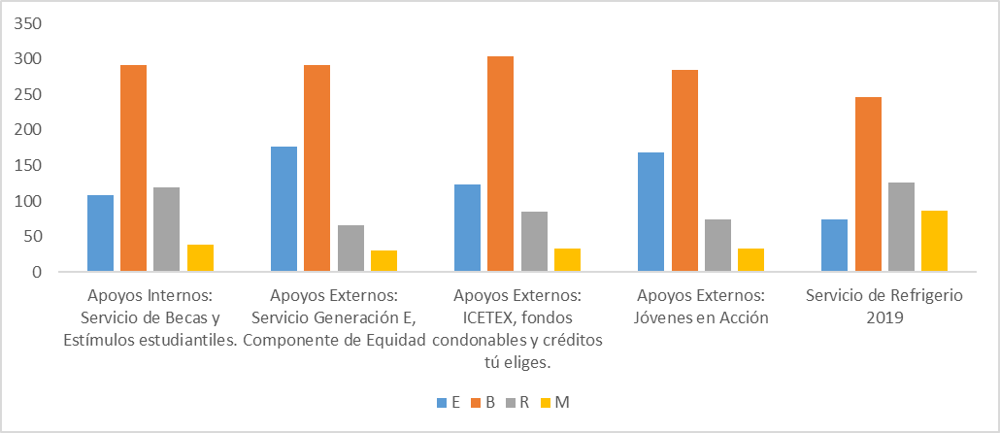

## 

## 4.53 Pregunta 53: Evalué según su percepción los servicios y actividades que ofertó en cada eje estratégico la oficina de Bienestar Universitario durante los años 2019 y 2020 -Eje Estratégico: Servicios y actividades: Mecanismos de Apoyo Financiero- Las Apoyos Internos: Servicio de Becas y Estímulos estudiantiles

Las Apoyos Internos: Servicio de Becas y Estímulos estudiantiles

En el Instituto tecnológico del Putumayo, es una estrategia desarrollada por la institución en cumplimiento del estatuto estudiantil. Según los encuestados el 52% respondieron que es bueno este servicio seguido del 20% que es excelentes, el 21% regular y 7% malo. Esta apreciación es muy importante ya que se entregan estímulos por mejor promedio y por sobresalir en eventos deportivos, culturales y de investigación. Contestaron esta pregunta 558 usuarios.

## 

## 4.54 Pregunta 54: Evalué según su percepción los servicios y actividades que ofertó en cada eje estratégico la oficina de Bienestar Universitario durante los años 2019 y 2020 -Eje Estratégico: Servicios y actividades: Mecanismos de Apoyo Financiero- Las Apoyos Internos: Servicio de Refrigerio.

Apoyos Internos: Servicio de Refrigerio

Los Apoyos Internos: Servicio de refrigerio se ofertó desde 2017 al 2019, con recursos del Fondo de Fomento, Según los 533 que respondieron esta pregunta consideran que el 46% respondieron que es bueno este servicio seguido del 24 % que fue regular, el 14% que fue excelentes y 16% malo. Este servicio estaba condicionado a disponibilidad presupuesta.

## 

## 4.55 Pregunta 55: Evalué según su percepción los servicios y actividades que ofertó en cada eje estratégico la oficina de Bienestar Universitario durante los años 2019 y 2020 -Eje Estratégico: Servicios y actividades: Mecanismos de Apoyo Financiero- Los Apoyos Externos: Servicio Generación E

Los Apoyos Externos: Servicio Generación E

Los Apoyos Externos: Servicio Generación E, Componente de Equidad en el Instituto tecnológico del Putumayo, es una estrategia desarrollada por la institución que se realiza mediante convenios externos, en la actualidad con el Ministerio de educación para el programa Generación E – Componente de Equidad

Según los encuestados el 52% respondieron que es bueno este servicio seguido del 31% que es excelentes, el 12% regular y 5% malo. Esta apreciación es muy importante puesto que se está avanzando en la gratuidad en la matricula con el Apoyo del Estado. Contestaron esta pregunta 565 usuarios.

## 

## 4.56 Pregunta 56: Evalué según su percepción los servicios y actividades que ofertó en cada eje estratégico la oficina de Bienestar Universitario durante los años 2019 y 2020 -Eje Estratégico: Servicios y actividades: Mecanismos de Apoyo Financiero- Los Apoyos Externos: ICETEX, fondos condonables y créditos tú eliges

Apoyos Externos: ICETEX, fondos condonables y créditos tú eliges.

En el Instituto tecnológico del Putumayo, es una estrategia desarrollada por la institución que se realiza mediante convenio con El ICETEX.

Según los encuestados el 56% respondieron que es bueno este servicio seguido del 23% que es excelentes, el 15% regular y 6% malo. Esta apreciación es muy importante puesto que se está avanzando en la gratuidad en la matricula con el Apoyo del Estado. Contestaron esta pregunta 565 usuarios.

## 

## 4.57 Pregunta 57: Evalué según su percepción los servicios y actividades que ofertó en cada eje estratégico la oficina de Bienestar Universitario durante los años 2019 y 2020 -Eje Estratégico: Servicios y actividades: Mecanismos de Apoyo Financiero- Los Apoyos Externos: Jóvenes en Acción.

Los Apoyos Externos: Jóvenes en Acción, en el Instituto tecnológico del Putumayo, es una estrategia desarrollada por la institución que se realiza mediante convenios externos, Desde el año 2014, se firmó convenio con Prosperidad Social y se han beneficiado más de 5.000 estudiantes.

Según los encuestados el 51% respondieron que es bueno este servicio seguido del 30% que es excelentes, el 13% regular y 6% malo. Esta apreciación es muy importante puesto que se está avanzando en la gratuidad en la matricula con el Apoyo del Estado. Contestaron esta pregunta 560 usuarios.

## 

## 4.58 Considera que la infraestructura que tiene Bienestar Universitario es suficiente y adecuada para el desarrollo de las actividades propias del Área.

|  |  |  |  |  |  |
| --- | --- | --- | --- | --- | --- |
| Infraestructura | Suficiente | Insuficiente | Adecuada | Inadecuada | Respuestas |
| Instalaciones | 136 | 215 | 179 | 48 | 578 |
| Coliseo Institucional | 170 | 178 | 189 | 41 | 578 |
| Oficinas | 154 | 181 | 194 | 44 | 573 |

Sobre las Instalaciones:

Los estudiantes encuestados consideran que las instalaciones para ofertar los servicios de Bienestar Universitario son insuficientes para un total de 215 encuestados para un 37%, suficientes 136 encuestados para un total de 31% y adecuada 179 encuestados para un 24%, participaron en esta encuesta 578 usuarios, según esta encuesta y teniendo en cuanta que se realizó en las sedes y ampliaciones se considera que se requiere la ampliación de los espacios para la realización de los eventos propios de Bienestar Universitario.

Sobre las Oficinas:

Los estudiantes encuestados consideran que las oficinas de Bienestar Universitario son insuficientes para un total de 181 encuestados para un 31%, suficientes 154 encuestados para un total de 27% y adecuada 194 encuestados para un 34%, participaron en esta encuesta 573 usuarios, según esta encuesta y teniendo en cuanta que se realizó en las sedes y ampliaciones se considera las oficinas de Bienestar Universitario son adecuadas y suficientes.

**Sobre el Coliseo Institucional:**

De los estudiantes encuestados el 64% consideran que el Coliseo es adecuado y suficiente para el desarrollo de las actividades propias de Bienestar Universitario, solo un 36% considera insuficiente e inadecuado el coliseo.

## 

## 4.59 Servicio al Cliente en la Oficina de Bienestar

El servicio al cliente que se realiza en Bienestar Universitario, consiste en brindar todo el asesoramiento de los servicios a nuestros usuarios, antes, durante y después de la prestación del servicio. Todos los profesionales de Bienestar prestan un servicio que se ve reflejado en la satisfacción de los usuarios.

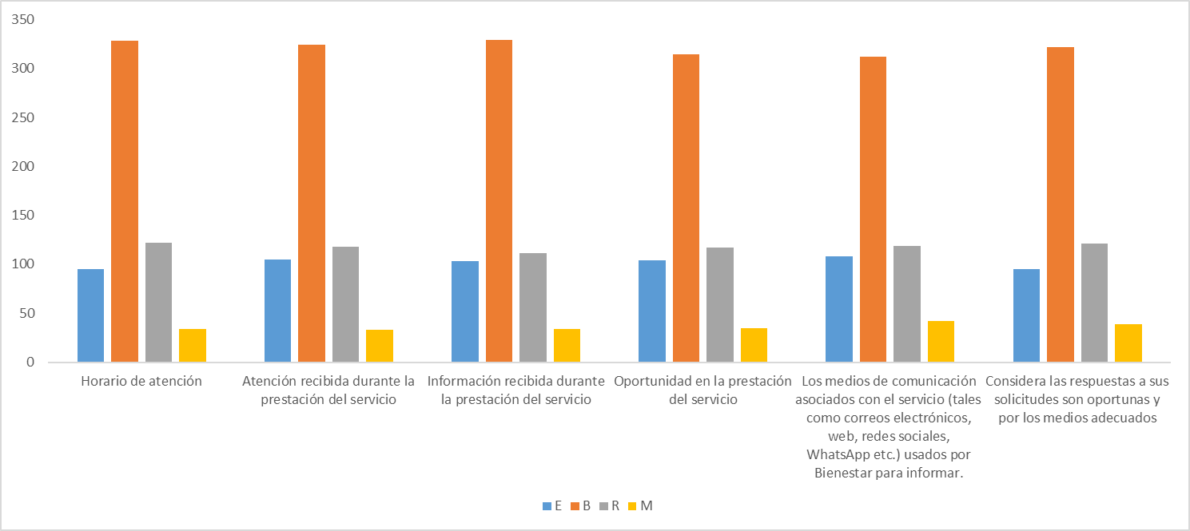

1. Horario de atención

En cuanto al Horario de Atención, los usuarios manifestaron que es bueno y excelente el servicio. Esto es porque en el Instituto Tecnológico del Putumayo esta dependencia es la única que ofrece el servicio de 8: am a 10 :00 pm debido a que se atender en las tres jornadas, mañana tarde y noche.

1. Atención recibida durante la prestación del servicio

En cuanto a la atención recibida durante la prestación del servicio, los usuarios manifestaron que es bueno y excelente el servicio. Esto es porque en el Instituto Tecnológico del Putumayo esta dependencia es la única que realiza **asesoramiento a nuestros usuarios, antes, durante y después de la de la prestación del servicio garantizando que el usuario reciba de la institución** las respuestas requeridas.

1. Información recibida durante la prestación del servicio

Referente a la información recibida, los usuarios manifestaron que es bueno y excelente el servicio ya que satisface las necesidades y expectativas de los usuarios del servicio. Desde el área de Bienestar Universitario se proporciona un espacio para que el usuario exprese sus quejas, aclare todas sus dudas, así como brindarle la posibilidad al usuario que mejore su experiencia.

1. Oportunidad en la prestación del servicio

Referente a la oportunidad del servicio manifestaron que es bueno y excelente ya que se obtienen los servicios que requieren sin que se presenten retrasos, este aspecto también se ve reflejado en el formato CAU 002, donde se registran los usuarios FORMATO: ATENCIÓN AL PUBLICO y además se le pregunta al usuario como se sintió usted atendido y también se pregunta si la respuesta fue en los tiempos requeridos.

1. Los medios de comunicación asociados con el servicio de Bienestar: (tales como correos electrónicos, web, redes sociales, WhatsApp etc.) usados por Bienestar para informar.

Según los encuestados los medios de comunicación para promocionar, responder, convocar utilizados por bienestar son buenos y excelentes y llegan a cumplir con su objeto de mantener informados a los usuarios de los servicios.

1. Considera las respuestas a sus solicitudes son oportunas y por los medios adecuados

Según los encuestados consideran que las repuestas son oportunas y en los tiempos establecidos.

## 

## 4.60 Además de las actividades y servicios que ya se ofertan en Bienestar Universitario seleccione las actividades que usted considere que se deben implementar.

Según los encuestados consideran que es necesario implementar los siguientes servicios:

* Banco De Empleo o de Hojas de Vida
* La infraestructura necesaria para Deportes, Recreación y cultura
* Tutorías Académicas
* Servicio Médico
* Natación
* Caminatas Ecológicas

|  |  |
| --- | --- |
| Servicios sugeridos | respuestas |
| Banco De Empleo o de Hojas de Vida | 319 |
| La infraestructura necesaria para Deportes, Recreación y cultura | 316 |
| Tutorías Académicas | 260 |
| Servicio Médico | 253 |
| Natación | 244 |
| Caminatas Ecológicas | 233 |
| Creación de una Revista o Radio. | 195 |
| Campañas Ecológicas y Ambientales | 193 |
| Club de Lectura | 183 |
| Evaluación de Riesgos Profesionales | 165 |
| Creación de una Revista o Radio. | 165 |
| Servicio Preventivo (Diferentes Enfermedades) | 152 |
| Aeróbicos | 132 |

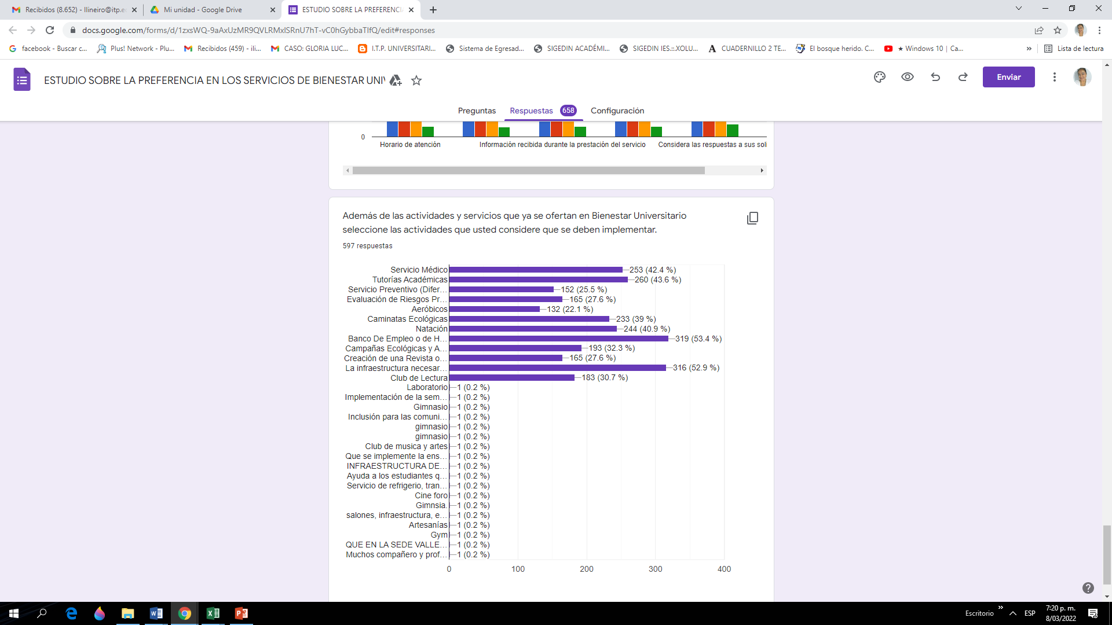

# 

# **5. CONCLUSIONES**

Las universidades de Colombia, en el cumplimiento de sus funciones sustantivas, deben promover programas y acciones que impacten la calidad de vida de sus estudiantes y la formación integral a través de las áreas de bienestar universitario desde diferentes estrategias, sin embargo, es limitado el conocimiento existente sobre la efectividad de los programas de bienestar universitario. El propósito de este estudio es comprender el impacto de los programas de bienestar universitario sobre la calidad de vida de los estudiantes de pregrado. Se realizó un estudio observacional, descriptivo, con intención analítica y transversal en el que se analizaron características sociodemográficas, los programas y acciones ofertados y el impacto logrado en las dimensiones de calidad de vida del estudiante que participó de dichos programas. En dicho estudio se tomó una muestra de 658 estudiantes pertenecientes a los semestres académico de 1° a 10°, que representa el 25% de la población estudiantil matriculada entre el 2019 y el 2020.

La recolección de información de este estudio se realizó mediante una encuesta que incorpora preguntas sobre la percepción de los servidos de Bienestar y de permanencia y graduación estudiantil donde los estudiantes valoran los servicios y programas del área de bienestar universitario (la formación del ser, la actividad física y deporte, la promoción artística y la promoción social universitaria).

Los resultados obtenidos señalan que la participación activa de los estudiantes en programas de bienestar universitario en especial del área de deportes y cultura, de los encuestados el 77.4% son de la sede Mocoa, el 93.9% de los encuestados pertenece al estamento estudiantil, los programa que presentan mayor nuero de participantes en la encuesta fueron Tecnología En Obras Civiles (29.9%), seguidos de Tecnología En Saneamiento (11.7%), Tecnología En Gestión Empresarial y de la Innovación (11.1%) y Tecnología En Gestión Contable (10.6%), los demás en un menor porcentaje corresponden a :Tecnología En Desarrollo De Software (6.2%),Ingeniería Ambiental (5.8%), Ingeniería Civil (4.4%), Administración de empresas (3.8%), Tecnología En Recursos Forestales (3.0%), de los usuarios que contestaron la encuesta el 77.5% respondieron que si conocen las funciones de Bienestar Universitario y los servicios que oferta. Se encontró que el 62.2% refieren que han participado en las actividades deportivas, seguidas por el 36.7% participan en actividades de Arte y Cultura y el 17.2% en actividades de desarrollo humano, De los encuestados el 91.3%, pertenece l estrato 1, el 7.3% responden que pertenecen al estrato 2 y 1.4% nos dijeron que pertenecen a un estrato mayor a 3. También encontramos que el 62% de los estudiantes encuestados pertenecen a diferentes poblaciones de especial protección constitucional, la mayoría de los estudiantes e encuestados señalan que no asisten a las actividades por las siguientes dificultades: 26% falta de tiempo, 28.3 % los horarios de las actividades,22.9% , por el trabajo y el 21 % por desconocimiento, no tienen recursos para el desplazamiento y el 13 % , por el horario de las actividades el 16% , falta de conminación 9% y los demás por falta de motivación, Sobre la preferencia en los servicios refieren en primera instancia las actividades deportivas un 31 %, seguido de recreación 15 %, cultura 14%, desarrollo humano y salud 26% salud 9% y un 5% de estudiantes que no prefieren ningún servicio. De los 658 usuarios encuestados el 54.1% manifiestan que el servicio es bueno, el 20.1% que es excelente, 18.8% que es regular y el 7% es malo.

Los estudiantes evaluaron los de cada eje estratégico servicios según su percepción encontramos que los servicios de **salud fueron evaluados como buenos** en su mayoría seguidos de regular y excelentes un bajo porcentaje de los estudiantes evaluaron los serios como malos, los servicios evaluados fueron los que se ofertaron durante los años 2019 y 2020 así: Servicio Odontológico, Servicio Médico, Orientación Psicológica Individual Estudiante, Orientación Psicológica Individual Empleado, Examen Previo, Talleres de manejo de estrés y relajación, Tardes deportivas (Docentes y Administrativos), Jornadas de vacunación, Jornada de Portabilidad, Estilos de vida saludables rumba terapia y Pausas Activas

En cuanto a los servicios de Recreación y Deportes los estudiantes evaluaron en su mayoría como buenos y excelentes, los servicios evaluados fueron: Campeonatos todas las Modalidades: Voleibol, tenis de Mesa, baloncesto, futbol de salón y atletismo, Jornadas Lúdico Recreativas, Selecciones Deportivas, Intersedes, Representación Deportiva, Franjas deportivas todas las modalidades: Voleibol, tenis de Mesa, baloncesto, futbol de salón y atletismo, Actividades que generan estilos de vida saludables “ Rumbaterapia”, Caminatas ecológicas y ambientales, Pausas Activas, Franjas Deportivas Empleados y Franjas Deportivas Estudiantes

En el Área de desarrollo Humano se integran todas las **estrategias de permanencia y graduación estudiantil** las estrategias evaluadas para estos años 2019 y 2020 fueron la semana de Inducción, los talleres de Preparación para la Vida Universitaria, el Programa de Preparación para la Vida Laboral, los estudiantes consideran que son buenos los talleres y actividades que se imparten en cumplimento de estos programas , sin embargo hay un alto número de estudiantes que manifiesta que es regular y malo, a lo que se consideraran algunas estrategias de mejoramiento para empodera este eje estratégico de Bienestar

En cuanto a los servicios de Arte y Cultura los estudiantes evaluaron en su mayoría como buenos y excelentes, los servicios evaluados fueron: Concurso de danzas diferentes Modalidades, Grupos artísticos y culturales (teatro, danza, música), Concurso de comparsas, Reinado de la simpatía, Concurso de Música y/o de la canción, Talleres de Formación Artística en Artes, Danzas, Música y guitarra, Conmemoración Día del Estudiante, Conmemoración Día del Idioma, Ferias: Aniversarios, feria de la tecnología y la ciencia, Encuentros Culturales, Talleres de artes plásticas (pintura, origami, etc.), Jornadas de Formación Dancística Empleados

Sobre los mecanismos de apoyo financiero que la institución dispone para los estudiantes mediante convenio con otras instituciones públicas o privadas y sobre becas e incentivos internos, los estudiantes encuestados consideran que son muy buenos y excelentes, los servicios evaluados fueron: Apoyos Internos: Servicio de Becas y Estímulos estudiantiles, Apoyos Externos: Servicio Generación E, Componente de Equidad, Apoyos Externos: ICETEX, fondos condonables y créditos tú eliges , Apoyos Externos: Jóvenes en Acción y Servicio de Refrigerio 2019

También se les pregunto a los estudiantes si consideran que la infraestructura que tiene Bienestar Universitario es suficiente y adecuada para el desarrollo de las actividades propias del Área contestaron que las instalaciones son insuficientes, el coliseo institucional suficiente y adecuada y las oficinas insuficientes

Se evaluaron también los servicios que se prestan en la oficina tales como los horarios de atención, atención recibida durante la prestación de los servicios, oportunidad de la prestación del servicio, medios de comunicación utilizados por Bienestar, y si las respuestas entregadas por el equipo de Bienestar son oportunas, a estas los estudiantes responden que es buena la atención y excelente pero también consideran regular a lo que se están trabajando estrategias de atención al cliente para mejorar el servicio y la atención.

También se le preguntó sobre otras actividades que según su opinión se deberían implementar en Bienestar Universitario a los que contestaron Así: Las siguientes son las actividades que los estudiantes consideran se deben manejar desde el área de Bienestar: Banco De Empleo o de Hojas de Vida, La infraestructura necesaria para Deportes, Recreación y cultura, Tutorías Académicas, Servicio Médico, Natación, Caminatas Ecológicas, en un menor porcentaje: Creación de una Revista o Radio, Campañas Ecológicas y Ambientales, Club de Lectura, Evaluación de Riesgos Profesionales, Creación de una Revista o Radio, Servicio Preventivo (Diferentes Enfermedades) y Aeróbicos.